TRƯỜNG ĐẠI HỌC TÀI NGUYÊN VÀ MÔI TRƯỜNG TP.HCM
KHOA: CÔNG NGHỆ THÔNG TIN



Môn học: Quản lý dự án phần mềm
Bài tập Lab 3 Giữa kì

Giảng viên hướng dẫn: ThS. Phạm Trọng Huynh
Họ tên Mã số sinh viên
- Trần Nguyên Minh Khôi 1150080059
Lớp: 11_ĐH_CNPM1
Khóa: 2022 - 2026

TP. Hồ Chí Minh, 17 tháng 09 năm 2025
TRƯỜNG ĐẠI HỌC TÀI NGUYÊN VÀ MÔI TRƯỜNG TP.HCM
KHOA: CÔNG NGHỆ THÔNG TIN

Môn học: Quản lý dự án phần mềm
Bài tập Lab 3 Giữa kì

Giảng viên hướng dẫn: ThS. Phạm Trọng Huynh
Họ tên Mã số sinh viên
- Trần Nguyên Minh Khôi 1150080059
Lớp: 11_ĐH_CNPM1
Khóa: 2022 - 2026

TP. Hồ Chí Minh, 17 tháng 09 năm 2025

Phần A: Lựa chọn dự án:
Bài tập 1: Thông tin về việc đầu tư vào hai dự án phần mềm được cho như sau. Biết rằng lãi suất là 17%/năm.
Dự án thứ nhất:
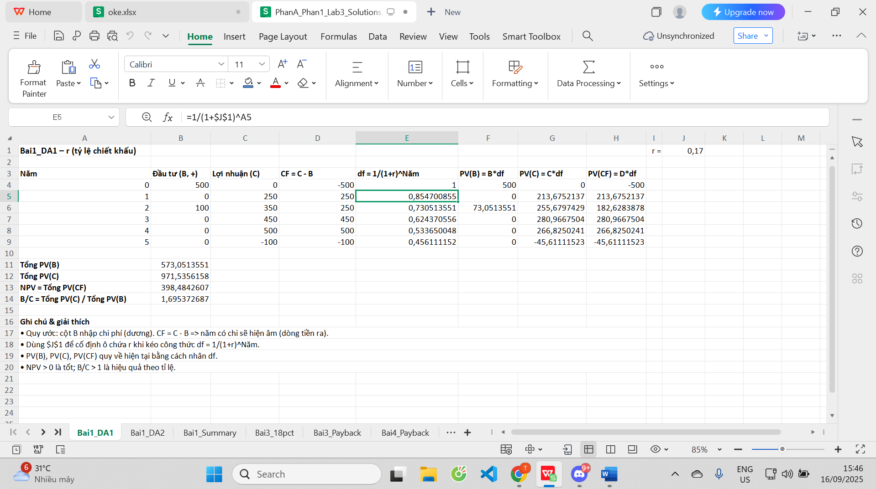
Dự án thứ hai:
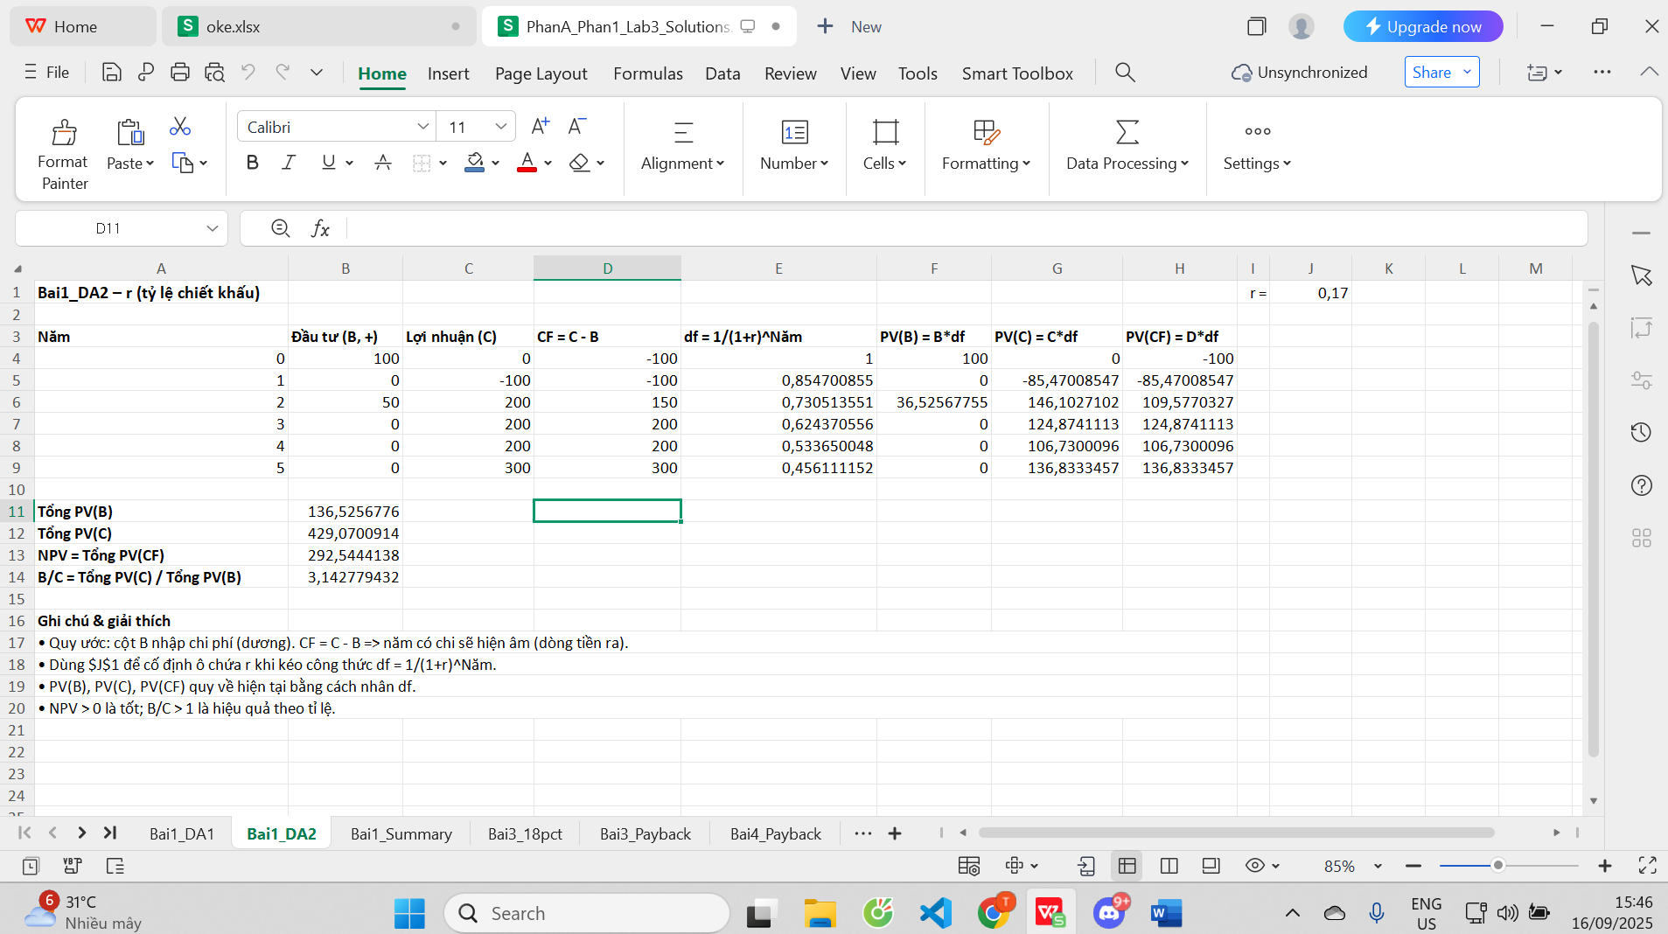
C. Quyết định chọn đầu tư:
Kết quả:
- (a) NPV của dự án 1: khoảng 398,5 triệu đồng; NPV dự án 2: khoảng 292,5 triệu đồng. (Dự án 1 có NPV cao hơn đáng kể).
- (b) Lợi nhuận thu được trên một đơn vị tiền đầu tư (quy về hiện tại): Dự án 1 khoảng 0,70 (tức thu được lợi nhuận ròng 0,70 đồng trên mỗi 1 đồng vốn hiện tại bỏ ra). Dự án 2 khoảng 2,14, cao hơn nhiều (thu được 2,14 đồng lợi nhuận trên mỗi 1 đồng vốn). Ta cũng có thể diễn giải dưới dạng tỷ số lợi ích/chi phí: Dự án 1: B/C ≈ 1,70; Dự án 2: B/C ≈ 3,14.
- (c) Quyết định: Nếu chỉ được chọn một dự án và không bị giới hạn về vốn đầu tư ban đầu, nên chọn Dự án 1 vì nó có NPV lớn hơn (398,5 so với 292,5) – tức tổng giá trị hiện tại đem lại cao hơn.
Dự án 1 đòi hỏi vốn đầu tư lớn hơn nhưng tạo ra giá trị thuần cao hơn, nghĩa là đóng góp nhiều hơn vào giá trị hiện tại của công ty nếu được thực hiện. Trong khi đó, dự án 2 có quy mô nhỏ hơn và NPV thấp hơn, nhưng hiệu quả sinh lợi trên mỗi đồng vốn lại cao (B/C cao hơn). Điều này cho thấy dự án 2 sử dụng vốn hiệu quả hơn (tỷ suất sinh lợi cao), còn dự án 1 tạo ra lợi nhuận tuyệt đối cao hơn. Theo nguyên tắc lựa chọn dự án, nếu vốn không phải là hạn chế thì dự án với NPV lớn hơn sẽ được ưu tiên (ở đây là dự án Tuy nhiên, nếu vốn đầu tư bị hạn chế, người quản lý có thể xét đến tỷ số B/C để đánh giá hiệu quả sử dụng vốn – trong trường hợp đó dự án 2 tỏ ra hấp dẫn vì lợi nhuận trên mỗi đồng vốn rất cao.

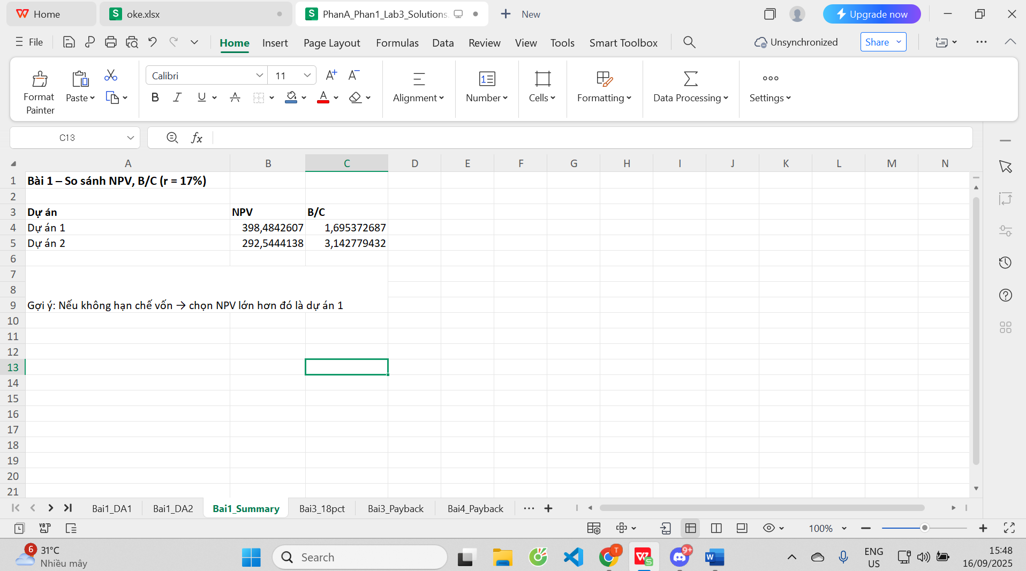
Bài tập 3:
3.A:
Một công ty yêu cầu suất sinh lời tối thiểu 18% từ khoản đầu tư. Có hai dự án phần mềm tương tự nhau (A và B) với dòng tiền dự kiến như sau:
Dự án A: Năm 0 đầu tư 225 triệu; năm 1 đầu tư 190; các năm 2–7 có dòng tiền vào: 150, 220, 215, 205, 197, 100 (triệu) và dòng tiền ra các năm 3, 5, 7 lần lượt: 30, 30, 30 triệu. (Tức các năm có chi phí vận hành: năm 3 tốn 30, năm 5 tốn 30, năm 7 tốn 30).
Dự án B: Năm 0 đầu tư 300 triệu; năm 1 đầu tư 100; các năm 2–7 có dòng tiền vào: 150, 250, 250, 200, 180, 120 (triệu) và chi phí các năm 3, 5, 7 lần lượt: 50, 50, 50 triệu.
So sánh hai dự án dựa trên các tiêu chí tài chính chủ chốt: NPV tại $r = 18%$ và có thể xem xét thêm IRR (tỷ suất hoàn vốn nội bộ) của từng dự án so với 18%.
- Tính NPV: Tương tự bài 1, tính dòng tiền ròng từng năm rồi chiết khấu 18%. Cụ thể:
  - Dự án A dòng tiền ròng: năm 0 -225; năm 1 -190; năm 2 +150; năm 3 +190 (220-30); năm 4 +215; năm 5 +175 (205-30); năm 6 +197; năm 7 +70 (100-30).
  - Dự án B dòng tiền ròng: năm 0 -300; năm 1 -50 (50-100); năm 2 +150; năm 3 +200 (250-50); năm 4 +250; năm 5 +150 (200-50); năm 6 +180; năm 7 +70 (120-50).
Sau đó tính NPV = tổng PV các dòng tiền. Trong Excel có thể dùng hàm NPV(18%, dòng tiền năm1-7)+ dòng tiền năm0.
- Tính IRR: Sử dụng hàm IRR trong Excel trên chuỗi dòng tiền ròng của mỗi dự án để tìm tỷ suất hoàn vốn nội bộ. IRR cho biết lãi suất tối đa dự án có thể chấp nhận để NPV = 0. Nếu IRR > 18% nghĩa là dự án đạt yêu cầu tối thiểu 18%. (Việc tính IRR giúp kiểm tra nhanh dự án có đạt mức kỳ vọng 18% không).
Kết quả:
- NPV @ 18%: Dự án A ≈ 119,7 triệu; Dự án B ≈ 170,2 triệu (đồng). Cả hai dự án đều có NPV dương ở mức chiết khấu 18%, trong đó dự án B có NPV cao hơn.
- IRR: Dự án A có IRR ≈ 27,7%; Dự án B IRR ≈ 31,9% (đều vượt 18%).

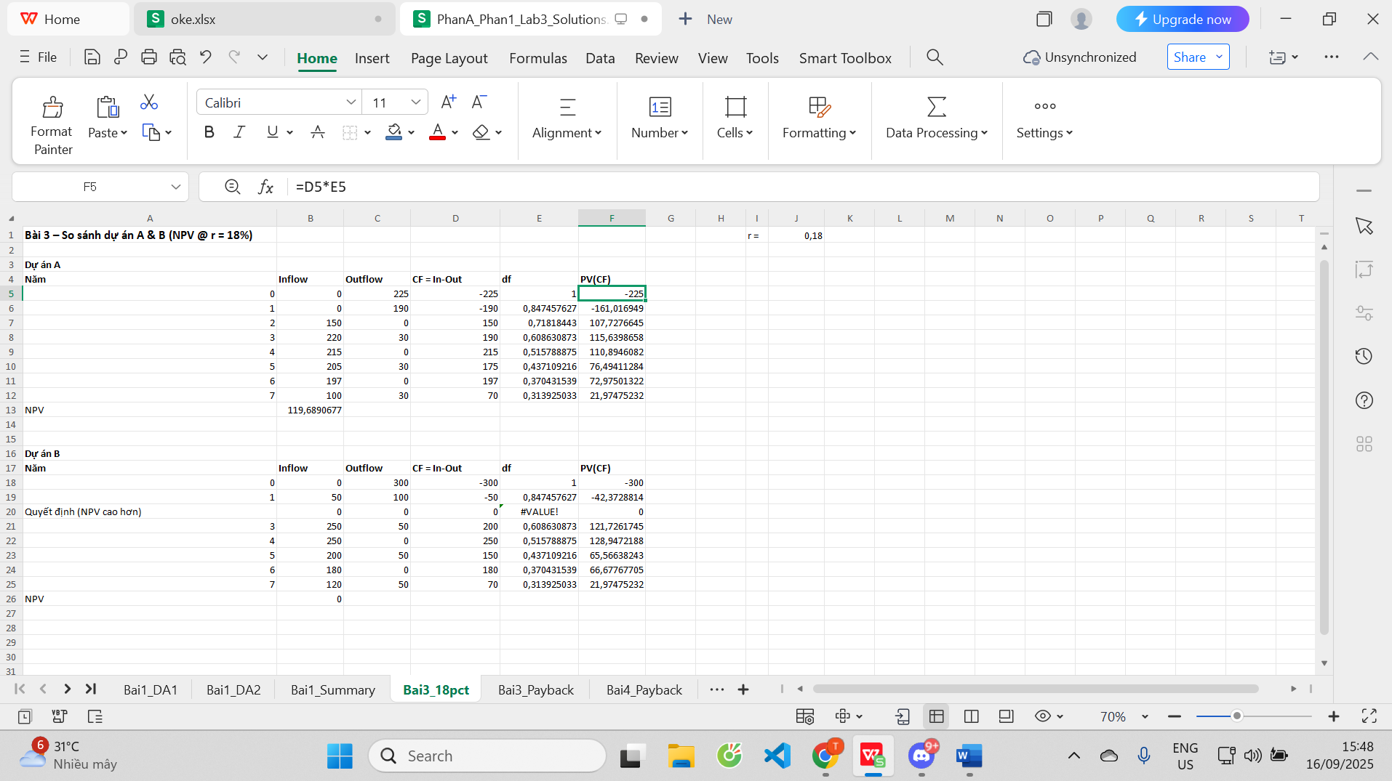
3.B:
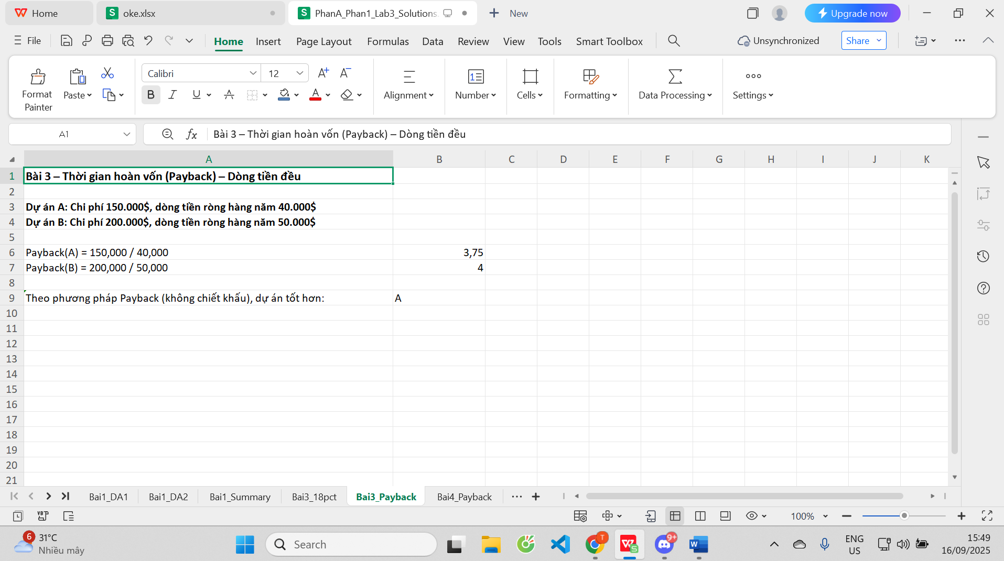
Bài tập 4:
Cụ thể, mỗi năm $t$ dòng tiền 1.000$ có giá trị hiện tại: $PV_t = \frac{1000}{(1+0,10)^t}$. Tính các giá trị này năm lượt và tích lũy:
- Năm 1: $PV_1 = \frac{1000}{1,1^1} ≈ 909,09$; Cộng dồn: 909,09.
- Năm 2: $PV_2 = \frac{1000}{1,1^2} ≈ 826,45$; Cộng dồn: 1.735,54.
- Năm 3: $PV_3 = \frac{1000}{1,1^3} ≈ 751,31$; Cộng dồn: 2.486,85.
- Năm 4: $PV_4 = \frac{1000}{1,1^4} ≈ 683,01$; Cộng dồn: 3.169,86.
- Năm 5: $PV_5 ≈ 620,92$; Cộng dồn: 3.790,78.
- Năm 6: $PV_6 ≈ 564,48$; Cộng dồn: 4.355,26.
- Năm 7: $PV_7 ≈ 513,16$; Cộng dồn: 4.868,42.
- Năm 8: $PV_8 ≈ 466,51$; Cộng dồn: 5.334,93. (vượt 5.000)
Thấy đến cuối năm 7 chưa hoàn vốn (PV tích lũy ~4.868 < 5.000), nhưng trong năm 8 thì vượt. Nội suy để tìm thời gian chính xác trong năm 8.
Khoảng thiếu cuối năm 7: $5.000 - 4.868,42 = 131,58$. Năm 8 tạo thêm 466,51 hiện tại, cần một phần của năm 8: $131,58/466,51 ≈ 0,282$.
Kết quả: Thời gian hoàn vốn có chiết khấu khoảng $7 + 0,282 ≈ 7,28$ năm, tức khoảng 7 năm 3,4 tháng.
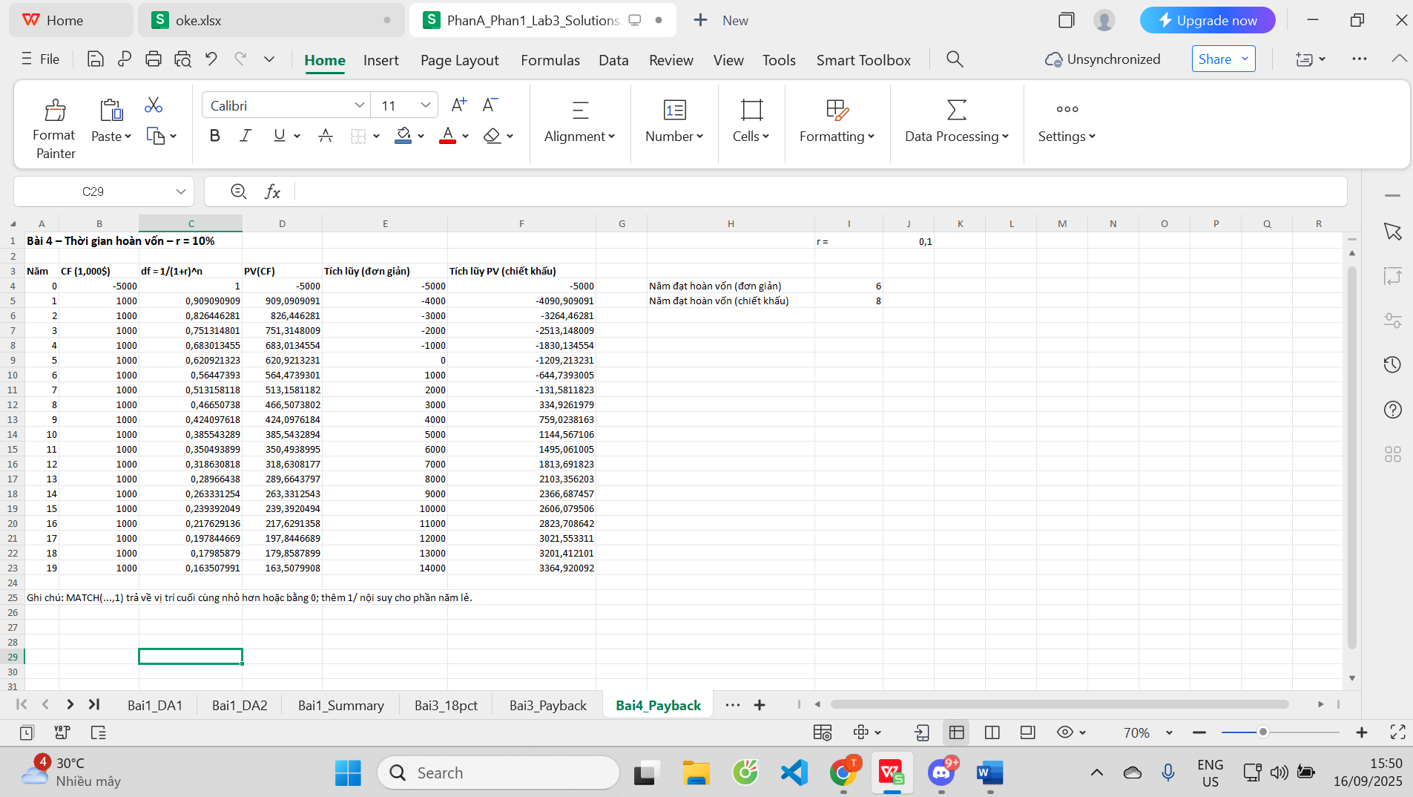
Bài tập 5:
Tính giá trị hiện tại của lợi nhuận từng năm và cộng dần cho đến khi bằng 100. Cụ thể, tính $PV$ cho các dòng tiền: $30/(1,17)^1$, $30/(1,17)^2$, $30/(1,17)^3$, $40/(1,17)^4$, $40/(1,17)^5$. Rồi tính tổng tích lũy:
- Năm 1: $PV_1 = \frac{30}{1,17^1} ≈ 25,64$; Cộng dồn: 25,64.
- Năm 2: $PV_2 = \frac{30}{1,17^2} ≈ 21,91$; Cộng dồn: 47,55.
- Năm 3: $PV_3 = \frac{30}{1,17^3} ≈ 18,73$; Cộng dồn: 66,28.
- Năm 4: $PV_4 = \frac{40}{1,17^4} ≈ 21,35$; Cộng dồn: 87,63.
- Năm 5: $PV_5 = \frac{40}{1,17^5} ≈ 18,26$; Cộng dồn: 105,89. (vượt 100)
Đến cuối năm 4 mới thu hồi được ~87,63 triệu (quy về hiện tại), chưa đủ 100. Cuối năm 5 thì vượt. Ta tìm khoảng thời gian trong năm 5: thiếu $100 - 87,63 = 12,37$ trên $18,26$ thu được trong PV năm 5. Tỷ lệ $12,37/18,26 ≈ 0,677$.
Kết quả: Thời gian hoàn vốn (chiết khấu 17%) ≈ $4 + 0,677 ≈ 4,68$ năm, tức khoảng 4 năm 8,1 tháng.
Với lãi suất 17%, dự án cần gần 5 năm mới thu hồi đủ 100 triệu hiện tại đã bỏ ra. Nếu bỏ qua chiết khấu, tổng lợi nhuận sau 4 năm là 130 triệu, đã vượt 100 nên hoàn vốn trong năm 4. Nhưng có tính chiết khấu, giá trị hiện tại sau 4 năm chỉ ~87,6 triệu, chưa hoàn vốn, phải đến giữa năm thứ 5. Kết luận: Dự án hoàn vốn khoảng sau 4 năm rưỡi (gần 5 năm) khi xét lãi suất 17%. Doanh nghiệp có thể dùng kết quả này để đánh giá dự án có đáp ứng yêu cầu hoàn vốn hay không (nếu yêu cầu hoàn vốn trong 4 năm thì dự án này chưa đạt).
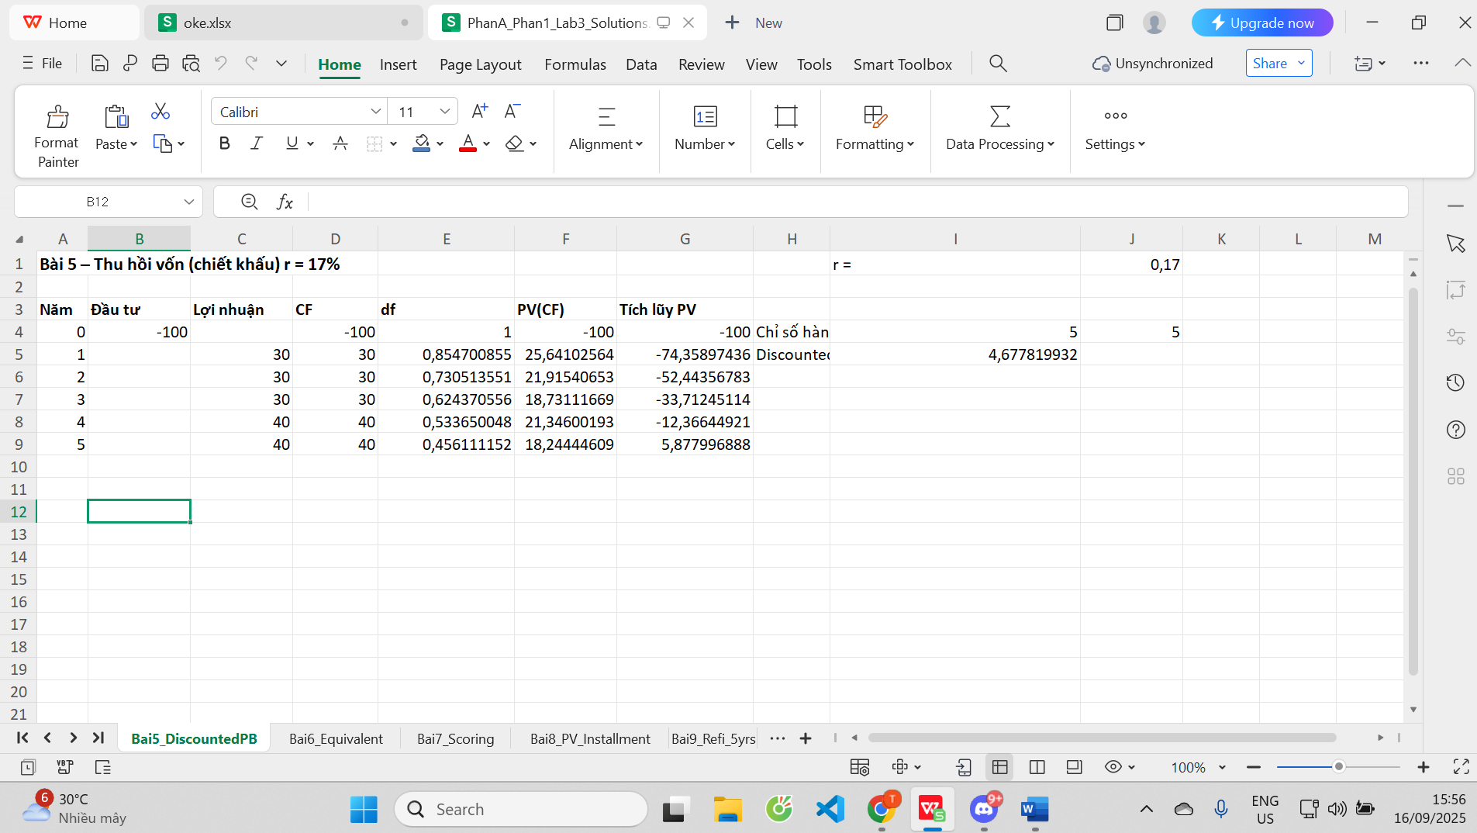
Bài tập 6:
Đây là bài toán hoán đổi dòng tiền thời gian: tìm khoản tiền tương đương tại năm 3 để thay thế hai khoản nợ ban đầu, với lãi suất 17%. Nguyên tắc: Giá trị hiện tại của phương án trả mới phải bằng tổng giá trị hiện tại của các khoản nợ cũ.
Cách tính:
- Tính hiện tại (năm 0) của các khoản nợ ban đầu: $PV_{\text{cũ}} = \frac{100}{(1+0,17)^2} + \frac{300}{(1+0,17)^5}$.
- Gọi $X$ là số tiền trả một lần vào cuối năm 3. Hiện tại của $X$ là $\frac{X}{(1+0,17)^3}$. Để tương đương, ta cần: $\frac{X}{(1+0,17)^3} = PV_{\text{cũ}}$.
Giải ra: $X = PV_{\text{cũ}} \times (1+0,17)^3$. Ta cũng có thể trực tiếp quy đổi các khoản cũ về năm 3:
- Đưa 100 triệu từ năm 2 lên năm 3: $100 \times (1+0,17)^{3-2} = 100 \times 1,17 = 117$ (triệu, tại năm 3).
- Đưa 300 triệu từ năm 5 về năm 3: $300 \div (1+0,17)^{5-3} = 300 \div (1,17^2) ≈ 300 \div 1,3689 = 219,3$ (triệu, tại năm 3).
Sau đó cộng lại: $X = 117 + 219,3$. (Triệu đồng)
Kết quả :Khoản tiền cần trả một lần vào cuối năm thứ 3 để thay cho hai khoản kia là ≈ 336,15 triệu đồng. (Làm tròn khoảng 336 triệu đồng.)
Phân tích: Nếu trả dứt điểm vào năm 3, số tiền 336 triệu lớn hơn tổng số 400 triệu danh nghĩa ban đầu? Thực ra không phải: 400 triệu đó trả muộn hơn (năm 2 và 5), khi quy đổi về cùng thời điểm thì 336 triệu năm 3 tương đương với 100 triệu năm 2 và 300 triệu năm 5 tại lãi suất 17%. Điều này có nghĩa là tại lãi suất 17%, ngân hàng sẽ chấp nhận khoảng 336 triệu vào cuối năm 3 thay vì 100 triệu năm 2 và 300 triệu năm 5, vì giá trị hiện tại hai phương án như nhau (~247,3 triệu ở năm 0).

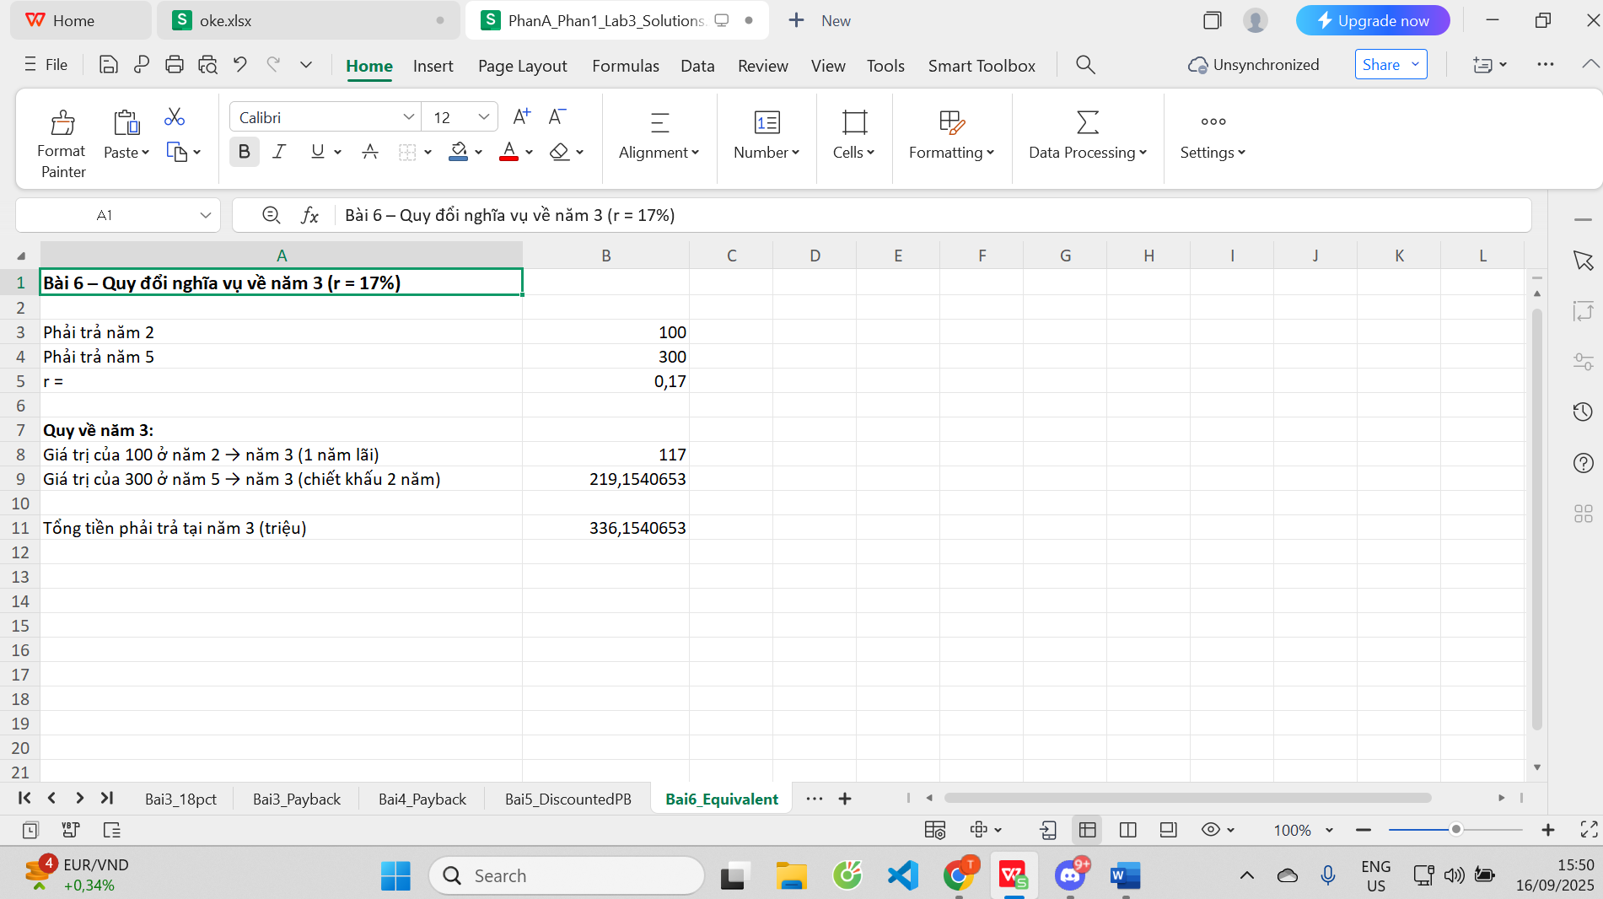
Bài tập 7:
Công ty có 5 dự án tiềm năng được đánh giá theo ma trận chấm điểm trọng số gồm 6 tiêu chí chiến lược. Mỗi tiêu chí có trọng số quan trọng khác nhau và mỗi dự án được cho điểm (0–10) trên từng tiêu chí. Ma trận cho như sau:
- Tiêu chí và trọng số:
  - Nhà tài trợ mạnh – trọng số 2
  - Hỗ trợ chiến lược kinh doanh – trọng số 5
  - Tính cấp thiết – trọng số 4
  - Đạt 10% doanh số từ sản phẩm mới – trọng số 3
  - Cạnh tranh (lợi thế cạnh tranh) – trọng số 1
  - Lấp đầy khoảng trống thị trường – trọng số 3
- Điểm các dự án: (theo thứ tự 6 tiêu chí trên)
  - Dự án 1: Điểm = (9, 5, 2, 0, 2, 5)
  - Dự án 2: (2, 6, 2, 0, 5, 1)
  - Dự án 3: (6, 8, 2, 2, 6, 0)
  - Dự án 4: (1, 1, 5, 10, 5, 0)
  - Dự án 5: (3, 10, 9, 1, 8, 0)
- Dự án có điểm cao nhất vẫn là Dự án 5 với 112 điểm (vị trí #1 không đổi).
- Top 3 dự án cao nhất mới: Lần lượt là Dự án 5, Dự án 1, Dự án 3. (Trước đó top 3 là DA5, DA3, DA1 – thứ tự DA1 và DA3 đã hoán đổi do DA1 được hưởng lợi từ trọng số “Nhà tài trợ” tăng).
=> Việc thay đổi trọng số này không làm thay đổi lựa chọn dự án cao nhất (vẫn chọn DA5), nhưng làm thay đổi xếp hạng các dự án tiếp theo (DA1 tăng điểm đáng kể vượt lên trên DA3).
Tầm quan trọng của trọng số: Trọng số phản ánh mức ưu tiên của tiêu chí trong chiến lược của công ty. Trọng số càng cao nghĩa là tiêu chí đó càng quan trọng, đóng góp lớn vào điểm số cuối cùng. Vì vậy, nếu tiêu chí “Nhà tài trợ mạnh” được xem trọng hơn (tăng trọng số), những dự án có điểm cao ở tiêu chí này (như DA1 với điểm 9) sẽ được hưởng lợi nhiều, điểm tổng tăng đáng kể. Ngược lại, dự án yếu ở tiêu chí đó sẽ bị tụt hạng. Do đó, việc xác định trọng số rất quan trọng – nó đảm bảo rằng kết quả đánh giá dự án phù hợp với chiến lược ưu tiên của công ty. Nếu công ty xác định đúng trọng số cho các yếu tố chiến lược (nhà tài trợ, phù hợp chiến lược, cấp thiết, v.v.), ma trận điểm sẽ chọn ra dự án tối ưu theo định hướng chiến lược ấy. Nói cách khác, trọng số là cách để nhấn mạnh các yếu tố trọng yếu, giúp quá trình chọn dự án không chỉ dựa trên điểm số thô mà còn trên mức độ ảnh hưởng chiến lược của từng tiêu chí.

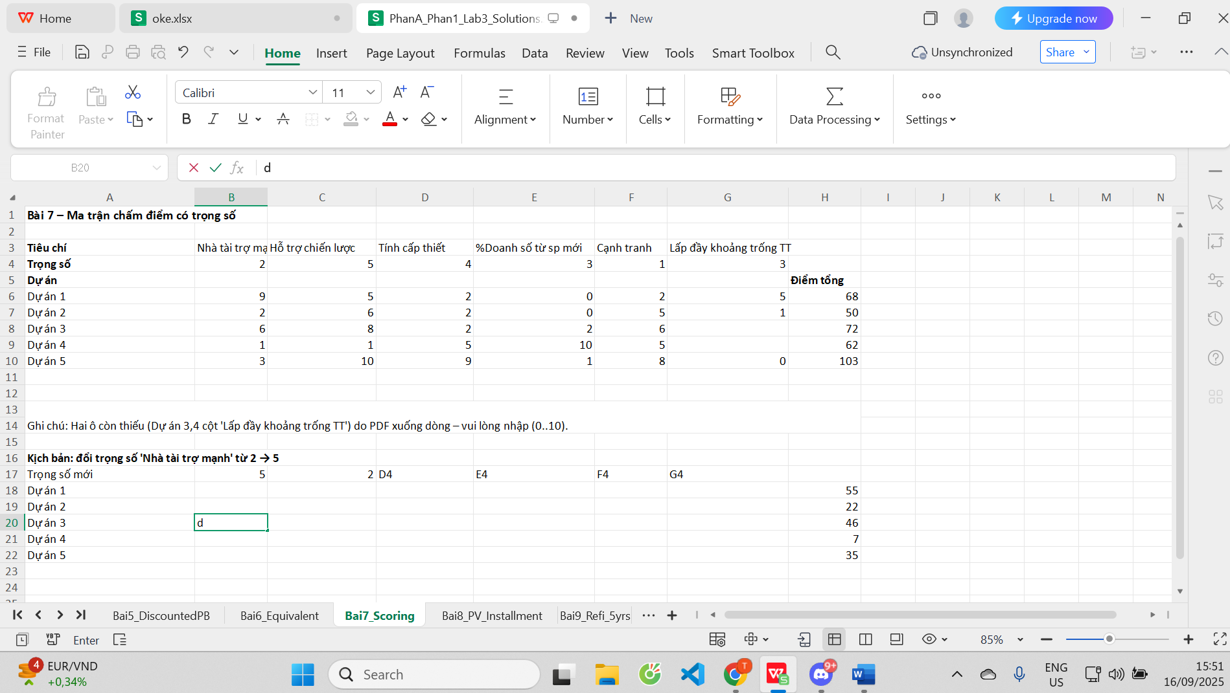
Bài tập 8:
Phương pháp tính:
Ta cần tính giá trị hiện tại của phương án trả góp để tìm số tiền trả một lần tương đương. Phương án trả góp gồm: 200 triệu trả ngay và chuỗi 12 khoản trả 25 triệu hàng tháng (mỗi khoản cuối mỗi tháng, lãi suất tháng 1,5%).
Các bước:
- Giá trị hiện tại của các khoản trả góp hàng tháng: Đây là chuỗi niên kim tháng 25 triệu trong 12 tháng, lãi suất tháng 1,5%. Công thức giá trị hiện tại: $PV_{\text{annuity}} = 25 \times \frac{1 - (1+0,015)^{-12}}{0,015}$ (triệu đồng). Tính toán: $(1+0,015)^{-12} ≈ 1/(1,015^{12}) ≈ 1/1,1955 ≈ 0,8367$. Do đó $PV_{\text{annuity}} = 25 \times \frac{1 - 0,8367}{0,015} ≈ 25 \times 10,889 ≈ 272,2$ triệu. (Có thể tính chính xác hơn bằng Excel).
- Cộng thêm 200 triệu trả ngay: 200 triệu này trả ngay nên đã là giá trị hiện tại tại thời điểm mua.
- Tổng cộng: $PV_{\text{tổng}} = 200 + PV_{\text{annuity}}$.
Trong Excel, ta có thể dùng hàm PV cho chuỗi 25 triệu: =PV(0.015, 12, -25, 0, 0) sẽ cho giá trị hiện tại (dấu âm để nhận kết quả dương). Sau đó cộng 200. Hoặc tính thủ công từng tháng: tháng 1 PV = 25/1,015; ... tháng 12 PV = 25/1,015^12; rồi sum.
Kết quả: Tính theo công thức: $PV_{\text{annuity}} ≈ 272,69$ triệu. Cộng 200 triệu ban đầu: ≈ 472,69 triệu đồng. Vậy nếu trả một lần ngay bây giờ, cần khoảng 472,7 triệu đồng. (Làm tròn: khoảng 473 triệu đồng).
Phân tích: Phương án trả góp tổng cộng tiền mặt là 200 + 25*12 = 500 triệu đồng, nhưng người bán không nhận ngay một lần mà nhận dần, nên với lãi 1,5%/tháng, giá trị hiện tại thực sự khoảng 472,7 triệu. Điều này nghĩa là nếu người mua trả ngay khoảng 472,7 triệu bây giờ thì người bán về mặt tài chính không thiệt hơn so với thu 200 + 25 triệu mỗi tháng trong 1 năm (vì 472,7 triệu đem gửi ngân hàng với lãi 1,5%/tháng sẽ tái tạo đúng các dòng 25 triệu đó).

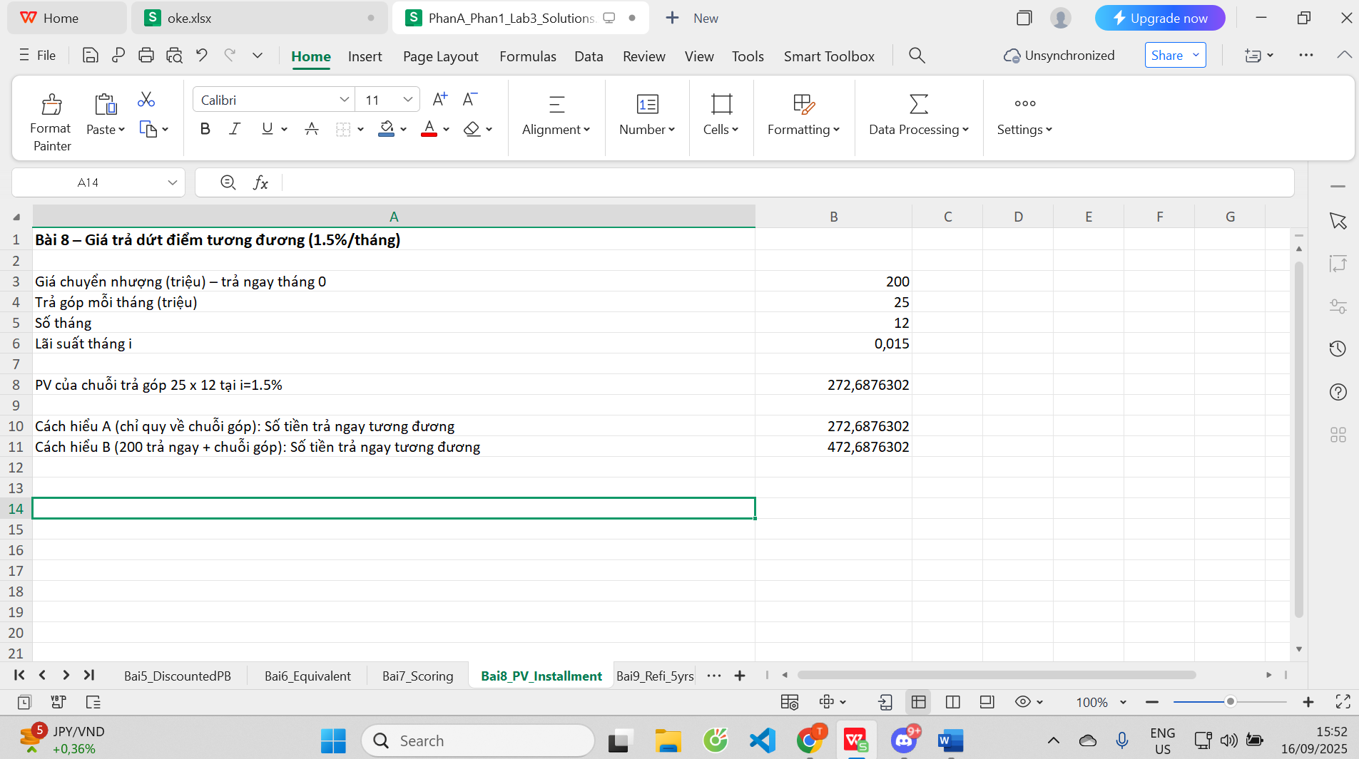
Bài tập 9:
Trước hết, tính dư nợ sau 7 năm với lịch trả cũ (10 triệu mỗi năm):
Có nhiều cách:
- Cách 1: Tính trực tiếp dư nợ qua từng năm (bảng amortization) – mỗi năm nợ tăng theo lãi 12%, sau đó giảm đi theo khoản trả 10 triệu.
- Cách 2: Dùng công thức giá trị tương lai của một dòng tiền đều không đủ trả hết nợ. Công thức tổng quát dư nợ sau $n$ kỳ với khoản vay $L$, lãi $i$, thanh toán hằng năm $A$: $Dư_n = L(1+i)^n - A \frac{(1+i)^n - 1}{i}$ (công thức này suy ra từ cộng dồn: ban đầu nợ tăng $L(1+i)^n$, trừ đi giá trị tương lai các khoản đã trả).
- Cách 3: Tính hiện tại của các khoản đã trả so với khoản vay: $100 = \sum_{t=1}^{7} \frac{10}{(1+0,12)^t} + \frac{\text{Dư nợ ở năm 7}}{(1+0,12)^7}$. Từ đó suy ra dư nợ. (Cách này tương đương cách 2 ở dạng hiện tại).
Chọn cách 1 để trực quan: Năm 0 vay 100.
Mỗi năm: Nợ cuối năm = Nợ đầu năm *1,12 - 10. Tính liên tiếp:
- Cuối năm 1: $100*1,12 - 10 = 112 - 10 = 102$ (triệu).
- Cuối năm 2: $102*1,12 - 10 ≈ 114,24 - 10 = 104,24$.
- Cuối năm 3: $104,24*1,12 - 10 ≈ 116,75 - 10 = 106,75$.
- Cuối năm 4: $106,75*1,12 - 10 ≈ 119,56 - 10 = 109,56$.
- Cuối năm 5: $109,56*1,12 - 10 ≈ 122,71 - 10 = 112,71$.
- Cuối năm 6: $112,71*1,12 - 10 ≈ 126,24 - 10 = 116,24$.
- Cuối năm 7: $116,24*1,12 - 10 ≈ 130,19 - 10 = 120,19$ (triệu).
Vậy sau 7 lần trả, dư nợ khoảng 120,2 triệu đồng. (Ta thấy do mỗi năm chỉ trả 10 triệu < tiền lãi 12 triệu của năm đầu, khoản nợ không giảm mà còn tăng lên).
Giờ khoản nợ 120,2 triệu này sẽ được trả đều trong 5 năm, lãi 12%. Đây là bài toán tìm niên kim A cho một khoản vay 120,2 triệu, lãi 12%, thời hạn 5 năm. Công thức tính khoản trả $A$:
A=P×i(1+i)n(1+i)n−1,A = P \times \frac{i(1+i)^n}{(1+i)^n - 1},A=P×(1+i)n−1i(1+i)n​,
với $P$ = 120,19, $i = 0,12$, $n = 5$.
Thay số: $A = 120,19 \times \frac{0,12(1,12)^5}{(1,12)^5 - 1}$. Tính: $(1,12)^5 ≈ 1,7623$. Tử số: $0,12 * 1,7623 = 0,21148$. Mẫu số: $1,7623 - 1 = 0,7623$. Tỷ lệ = $0,21148/0,7623 ≈ 0,2775$. Nhân với 120,19: $A ≈ 33,34$ triệu.

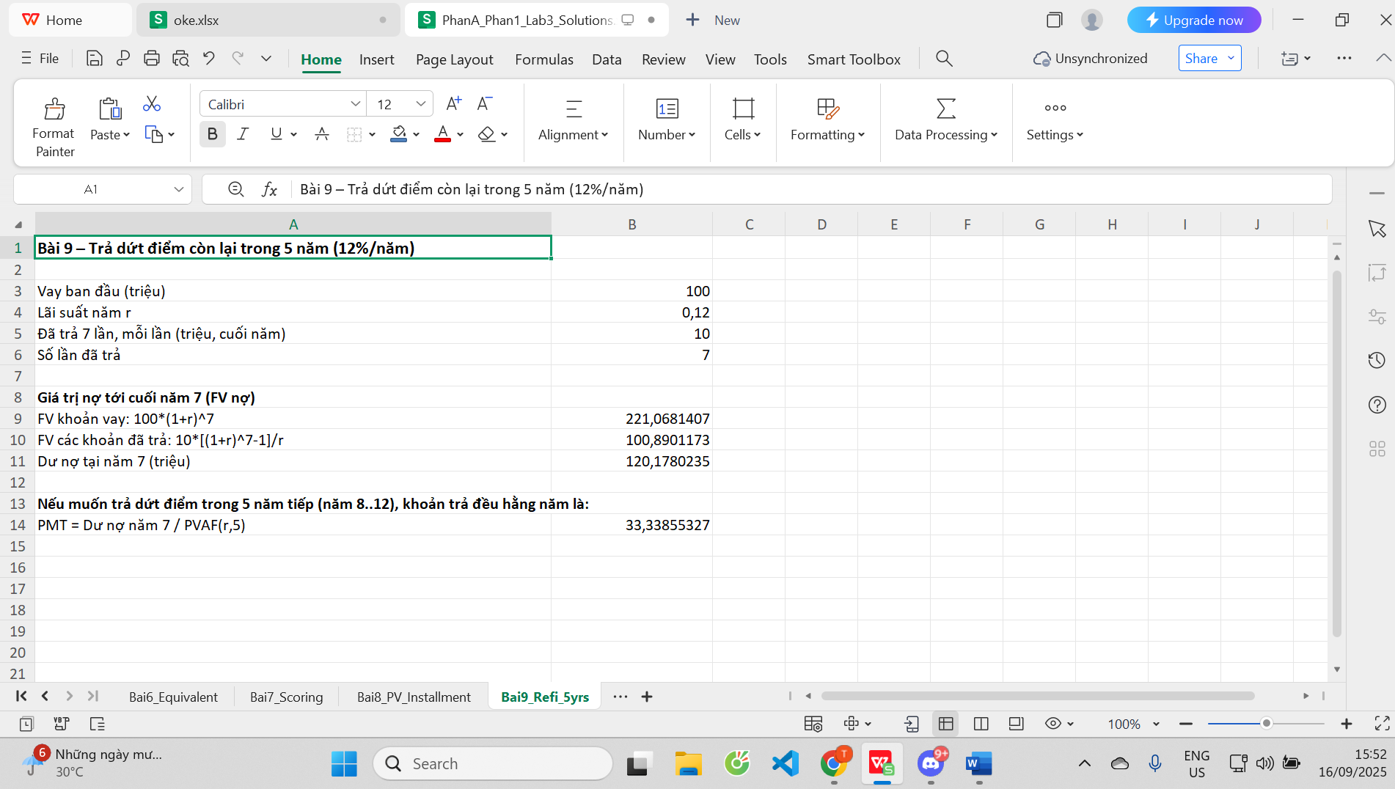

Phần B: Tùy chỉnh khung nhìn, báo cáo
- Tùy chỉnh khung nhìn biểu đồ Gantt:
Phần 1: Tùy chỉnh màu sắc, định dạng:
Tại cột “Task Name”, chọn công việc số 9 Chuẩn bị báo cáo lời-lỗ cho cuốn
sách.
- Trên tab công việc “Task”, trong nhóm “Editing”, nhấn chuột vào lệnh “Scroll
to Task” để di chuyển đến vùng trong khung nhìn chứa thanh công việc cho mục
được chọn. Lưu ý: sự khác nhau giữa thanh công việc được lập lịch tự động và
thanh công việc được lập lịch thủ công.
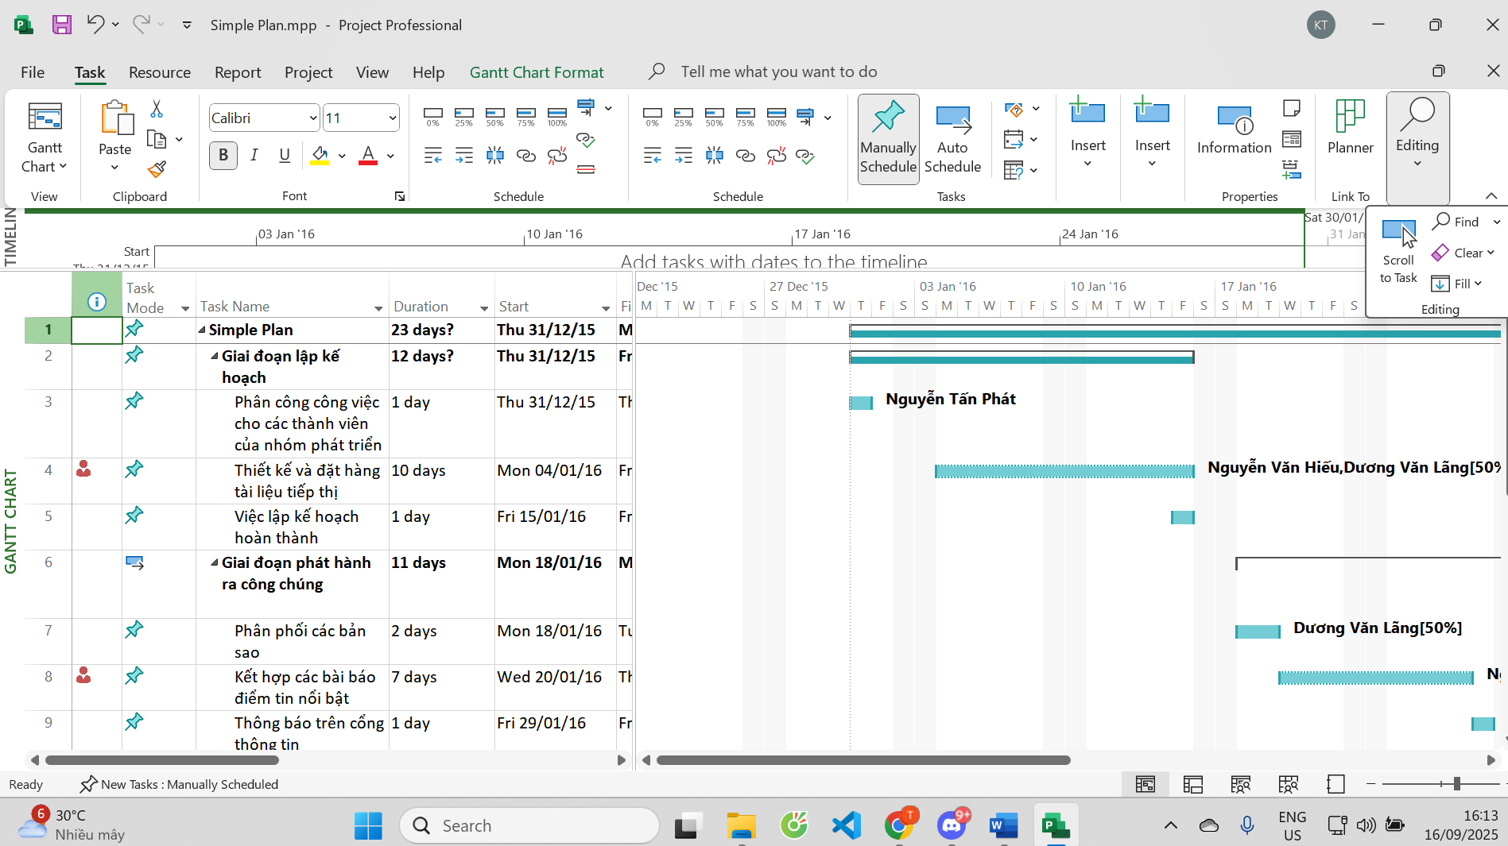
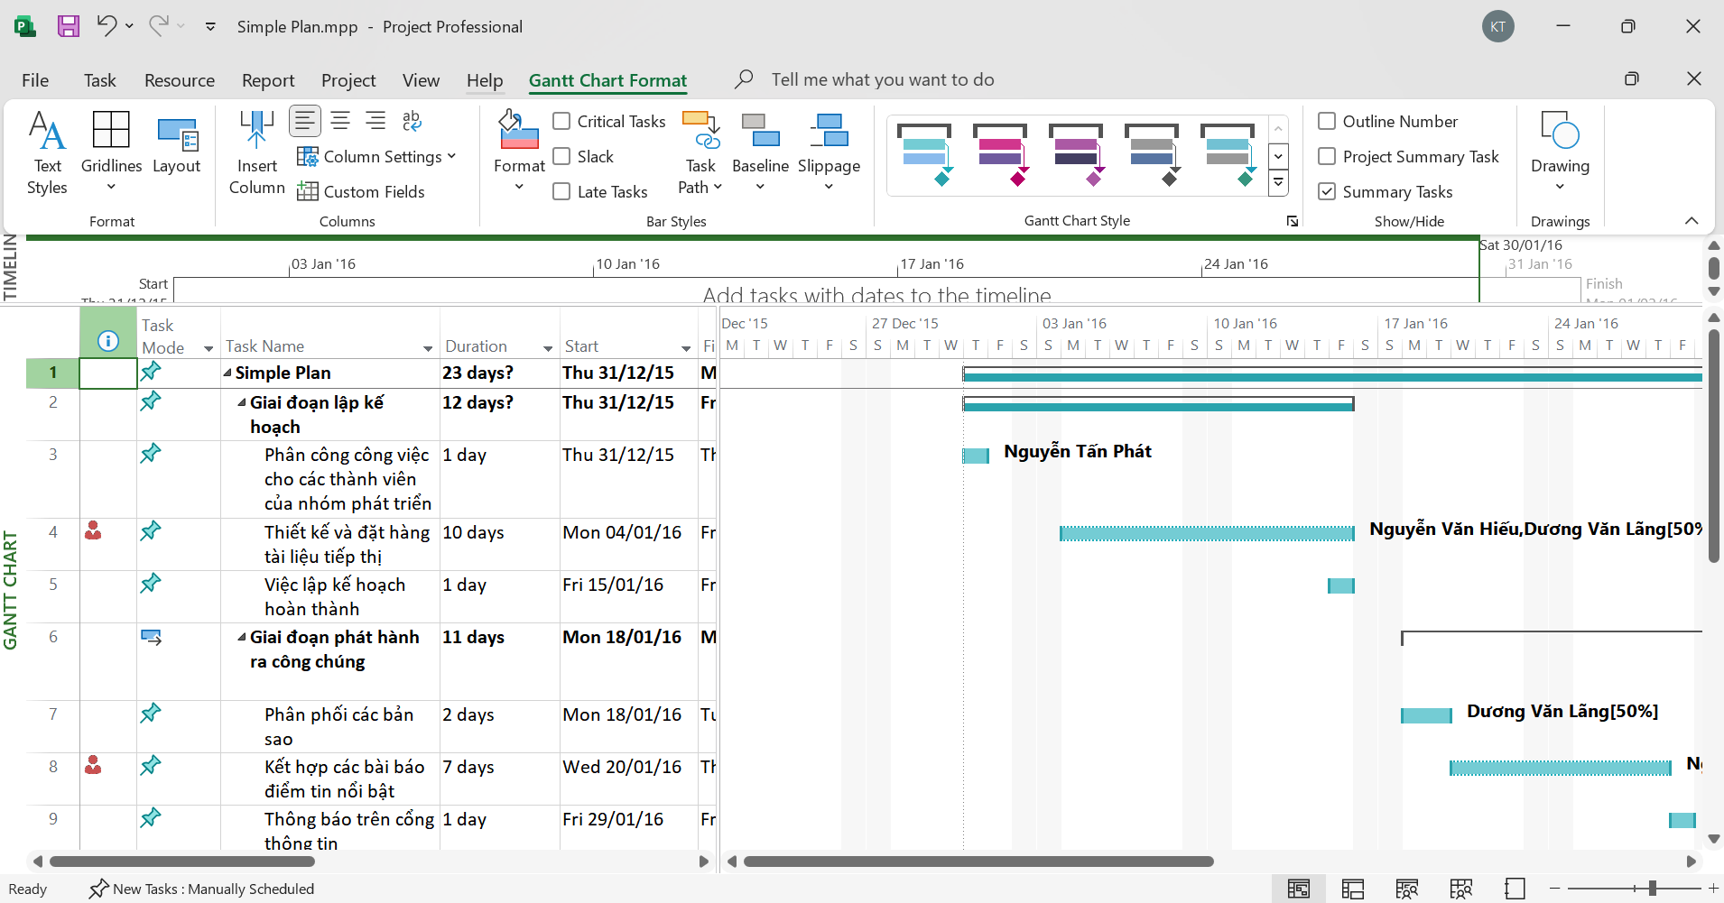
Trên tab định dạng “Format”, trong nhóm kiểu biểu đồ Gantt “Gantt Chart Style”, nhấn chuột vào “More” để hiển thị các kiểu màu sắc được xác định trước.
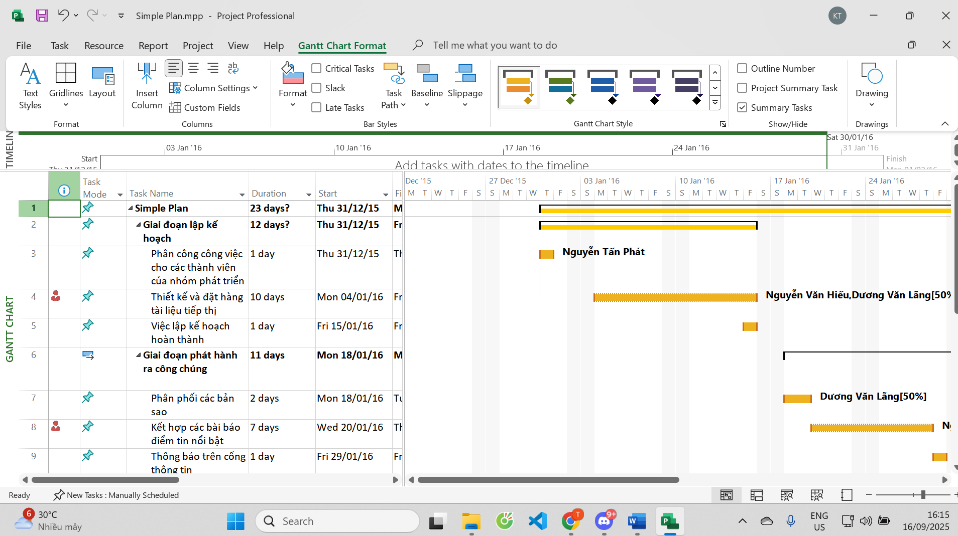
Cũng với công việc số 6, trên tab “Format”, trong nhóm “Bar Styles”, chọn
“Format”, nhấn chuột vào “Bar”.
- Trong hộp thoại “Format Bar”, dưới “Start”, chọn danh sách sổ xuống “Shape”. Dự án sẽ hiển thị các biểu tượng mà bạn có thể sử dụng làm cạnh bắt đầu của thanh công việc hoặc trong trường hợp này (cho công việc cột mốc), như một ký hiệu cột mốc.
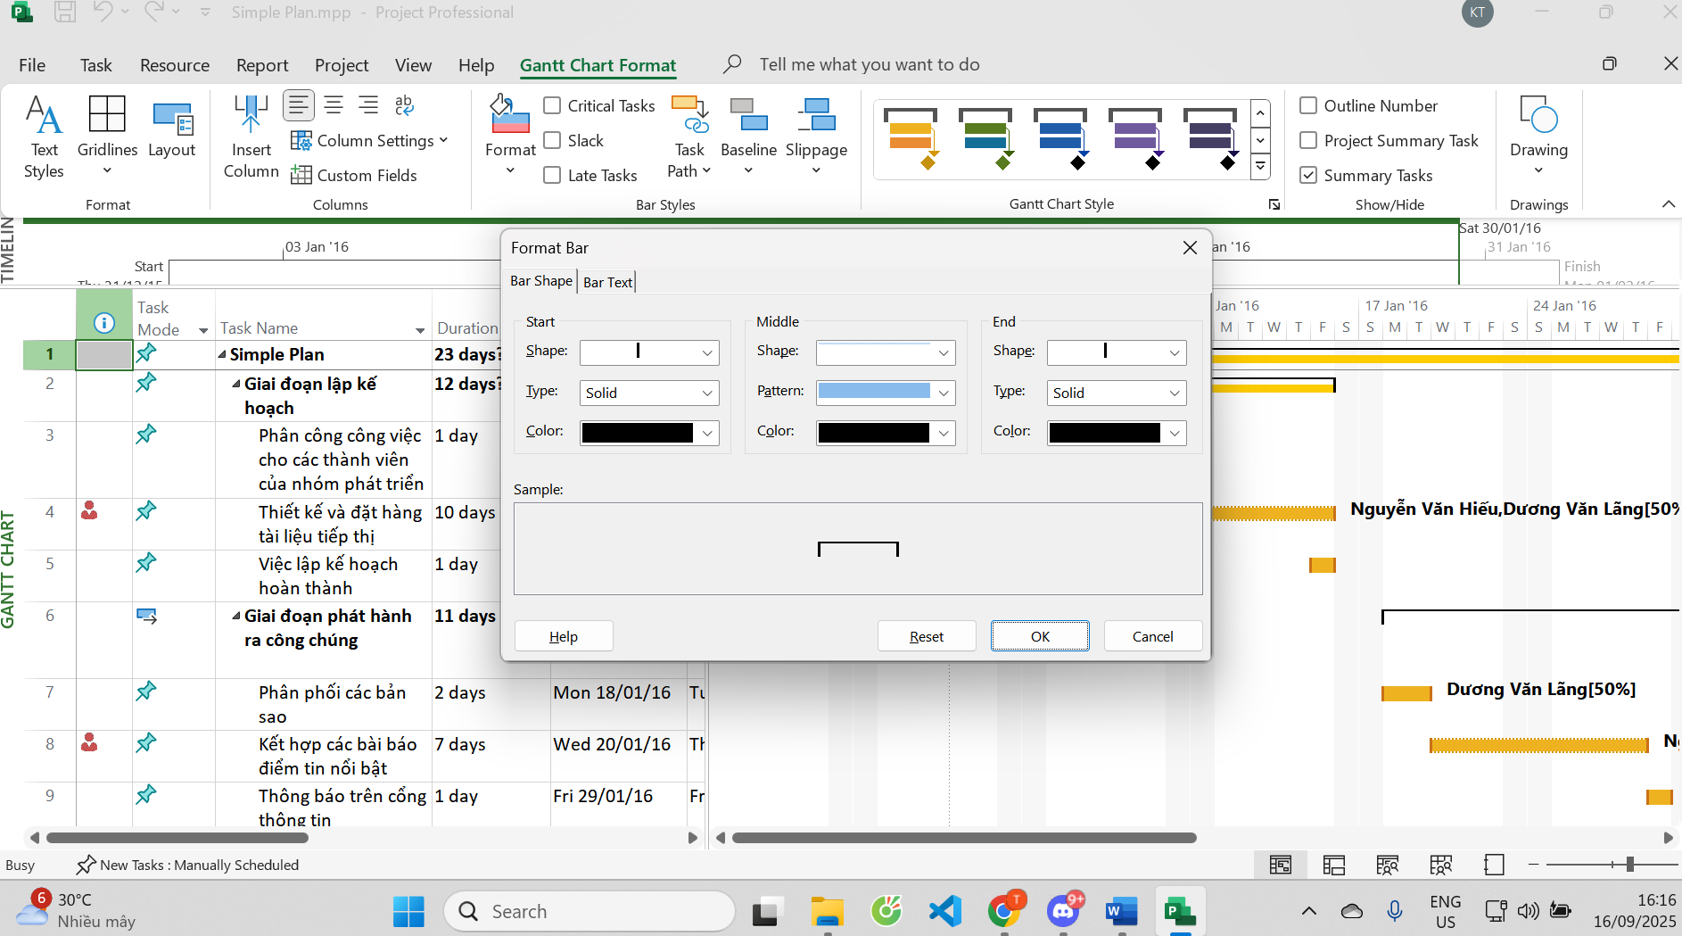
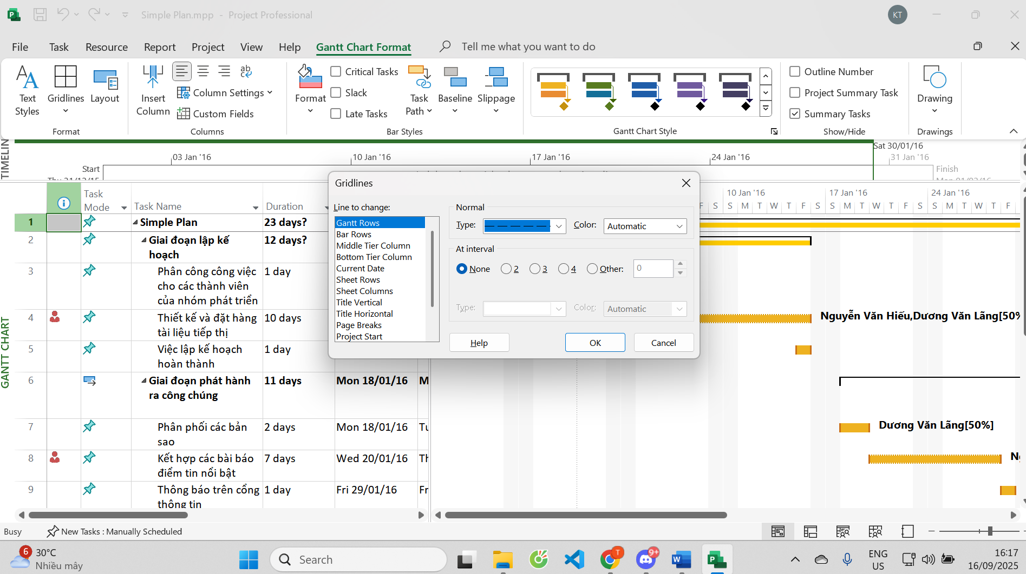
Phần 2: Hiển thị những công việc tới hạn trên biểu đồ Gantt:
Hiện tại, trên biểu đồ Gantt, tất các các công việc và công việc tới hạn đều có có
cùng màu sắc.
- Để phân biệt những loại công việc này, trên tab “Format”, trong nhóm “Bar Styles”, chọn “Critical Tasks”. Như vậy, các thanh công việc tới hạn sẽ có màu khác với màu của những loại công việc còn lại.
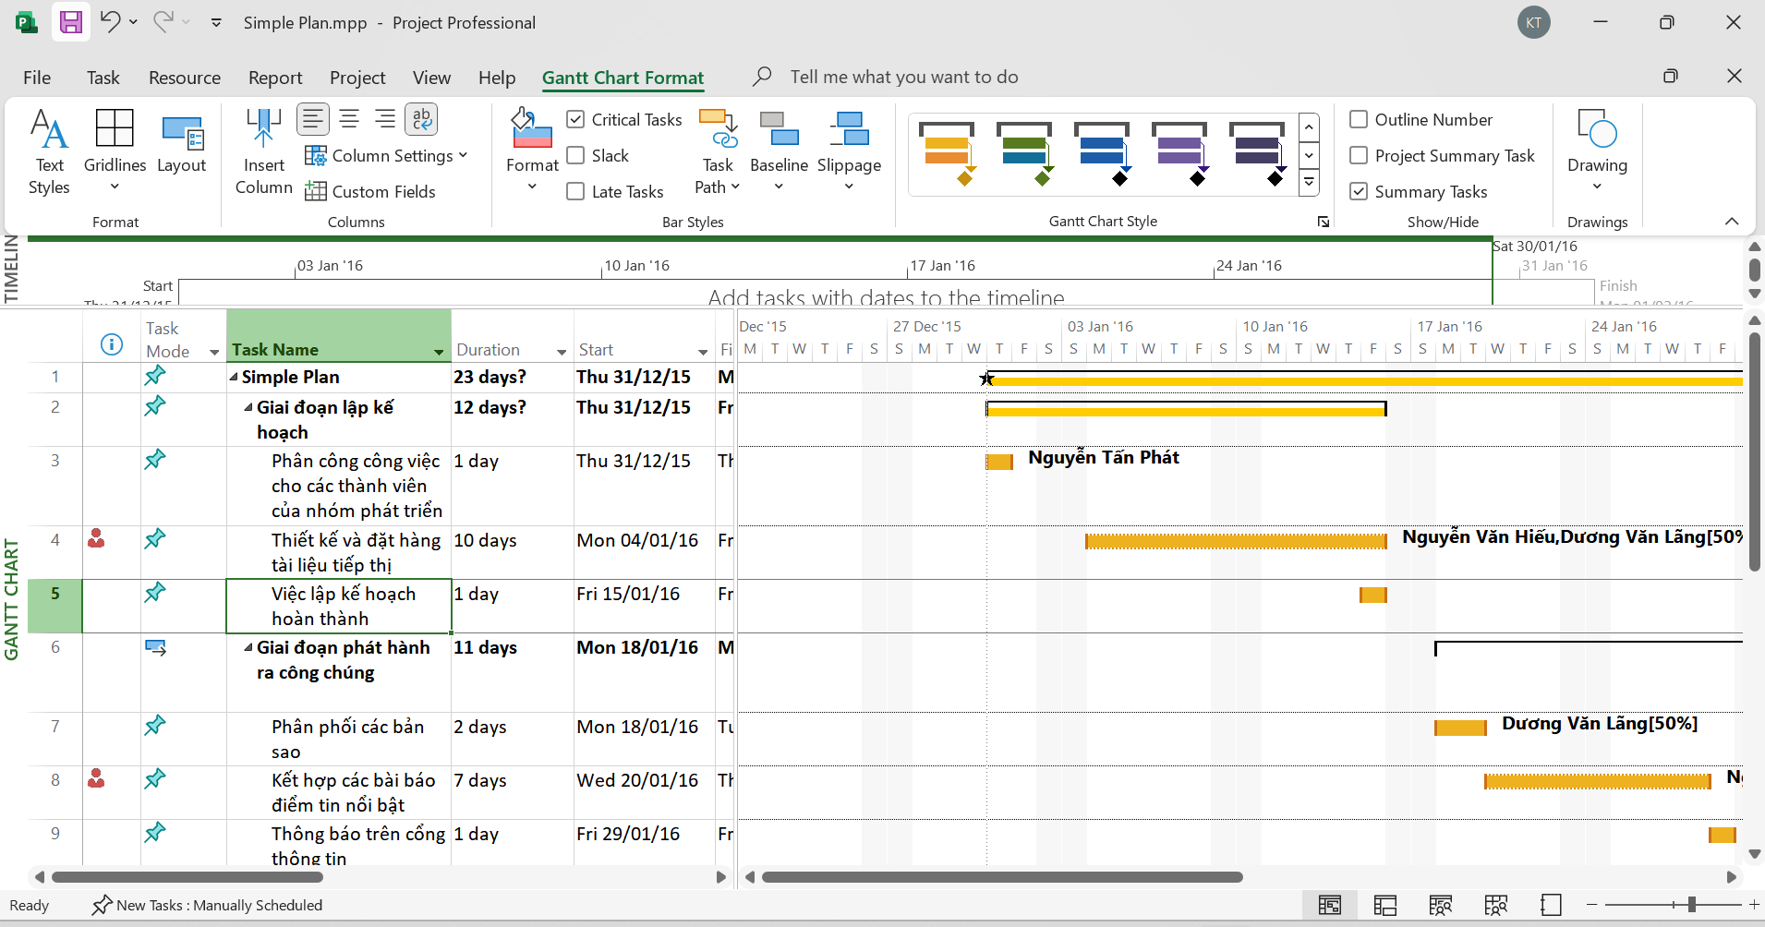
Phần 3: Tùy chỉnh hiển thị cho các thanh công việc:
Tham khảo cách làm sau để định dạng hiển thị các thanh công việc trong biểu đồ Gantt.
- Trên tab “Format”, trong nhóm “Bar Styles”, chọn “Format”, nhấn chuột vào “Bar Styles”. Hộp thoại định dạng thanh Bar Styles xuất hiện.
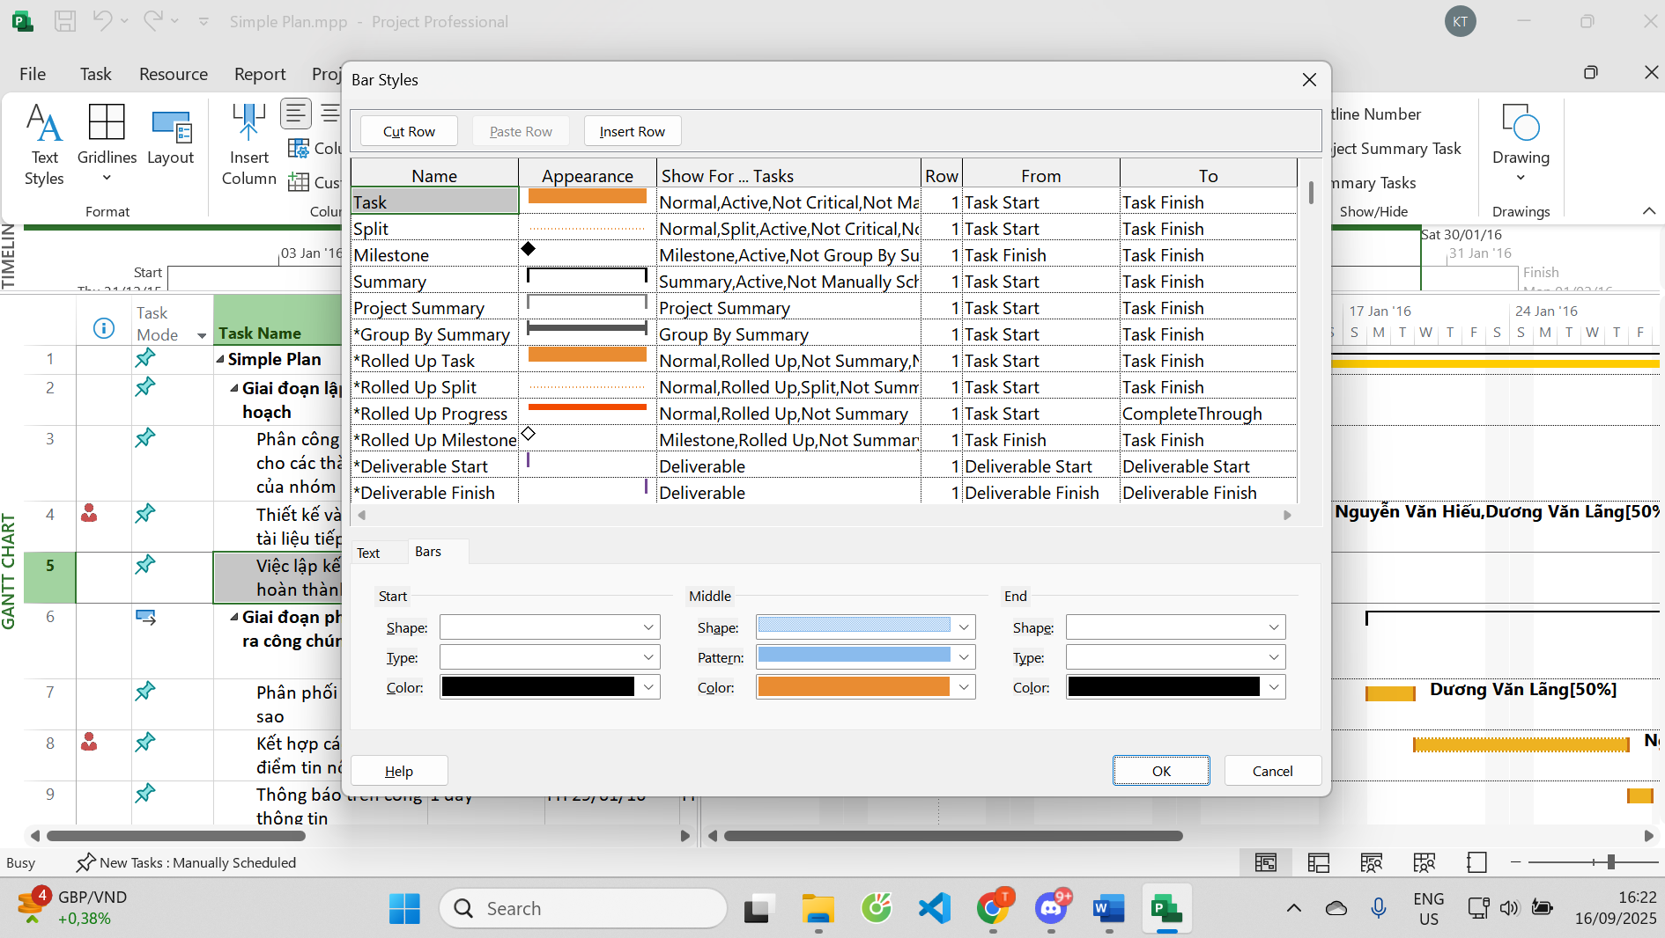
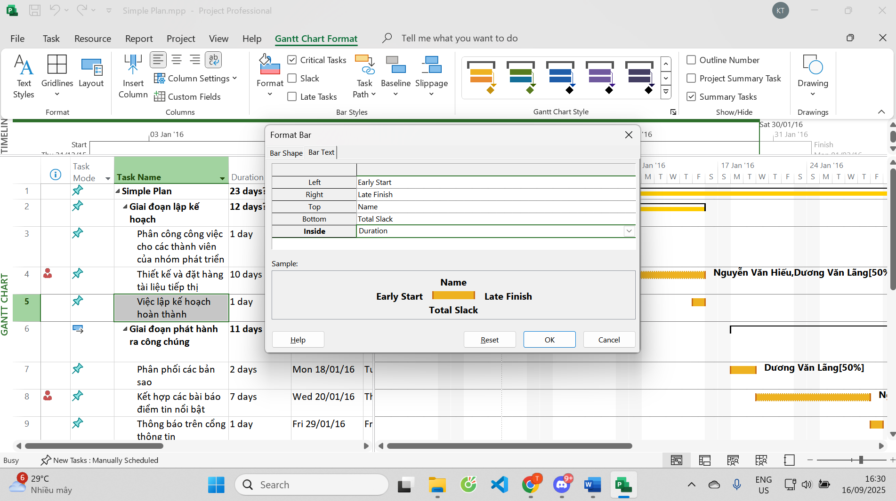
- Tùy chỉnh khung nhìn thời gian timeline:
- Nhấn chuột vào bất cứ nơi nào trong khung nhìn thời gian Timeline.
- Trên tab “Format”, trong nhóm “Insert”, nhấn chuột vào các công việc hiện có “Existing Tasks”. Hộp thoại thêm công việc vào dòng thời gian “Add Tasks To Timeline” xuất hiện. Hộp thoại này chứa phác thảo về tóm tắt và những công việc con trong kế hoạch.
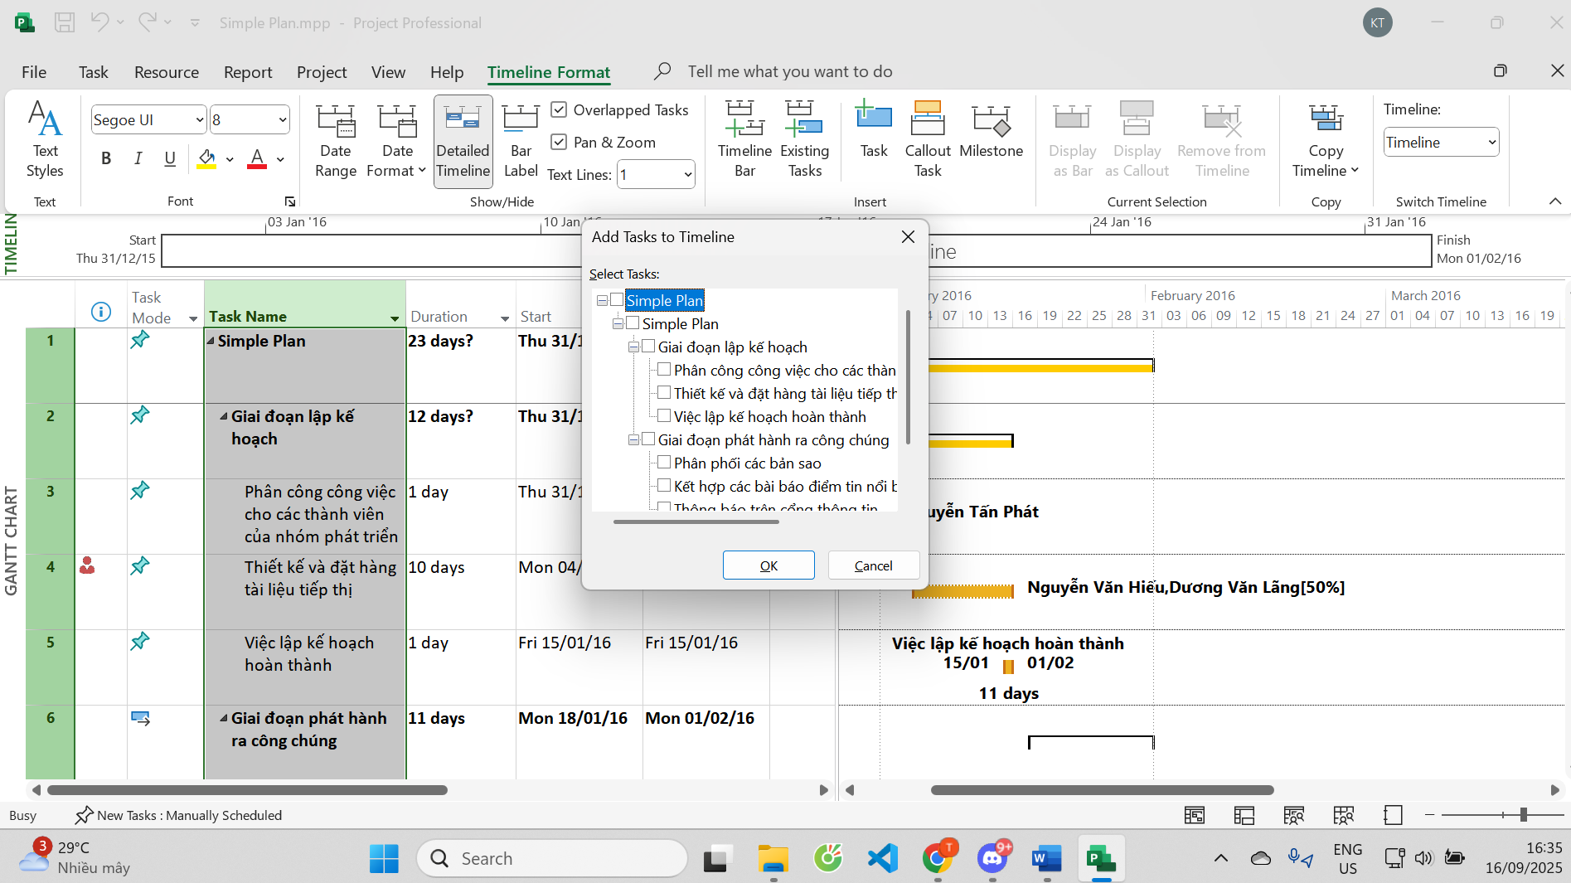
- Trong cột “Task Name” của khung nhìn biểu đồ Gantt, chọn tên công việc số 24
Việc phát hành hoàn thành.
- Trên tab “Task”, trong nhóm “Properties”, nhấn chuột vào “Add to Timeline”. Dự án sẽ thêm công việc cột mốc này khung nhìn Timeline.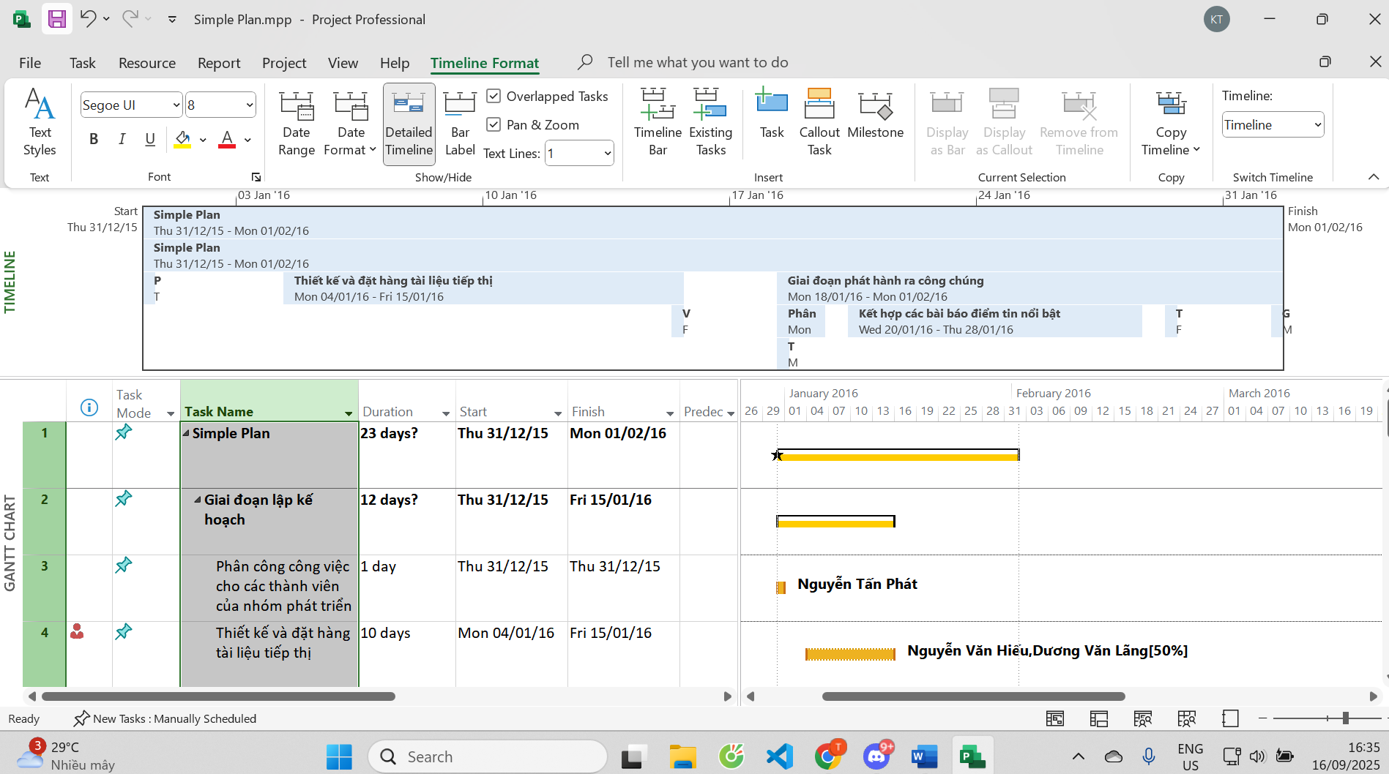
- Tùy chỉnh các báo cáo report:
Trên tab “Report”, trong nhóm “View Reports”, chọn “Dashboards”, sau đó
chọn “Work Overview”. Báo cáo tổng quan giờ làm việc sẽ xuất hiện. Báo cáo
này có một số biểu đồ như: biểu đồ mô tả số giờ làm việc cho từng công việc;
biểu đồ số giờ làm việc theo thời gian, ....
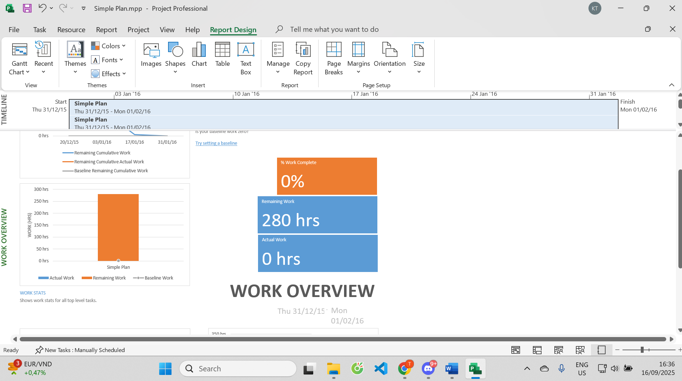
- Bên trái của báo cáo là biểu đồ cột Work Stats. Nhấn chuột vào bất cứ nơi nào trong biểu đồ để thay đổi định dạng theo cách bạn thích theo gợi ý sau đây.
- Dưới công cụ biểu đồ “Chart Tools”, chọn tab thiết kế “Design”, sau đó trong nhóm các loại biểu đồ “Chart Styles”, chọn loại biểu đồ có nền màu đen. Dự án sẽ áp dụng loại biểu đồ này lên biểu đồ Work Stats.
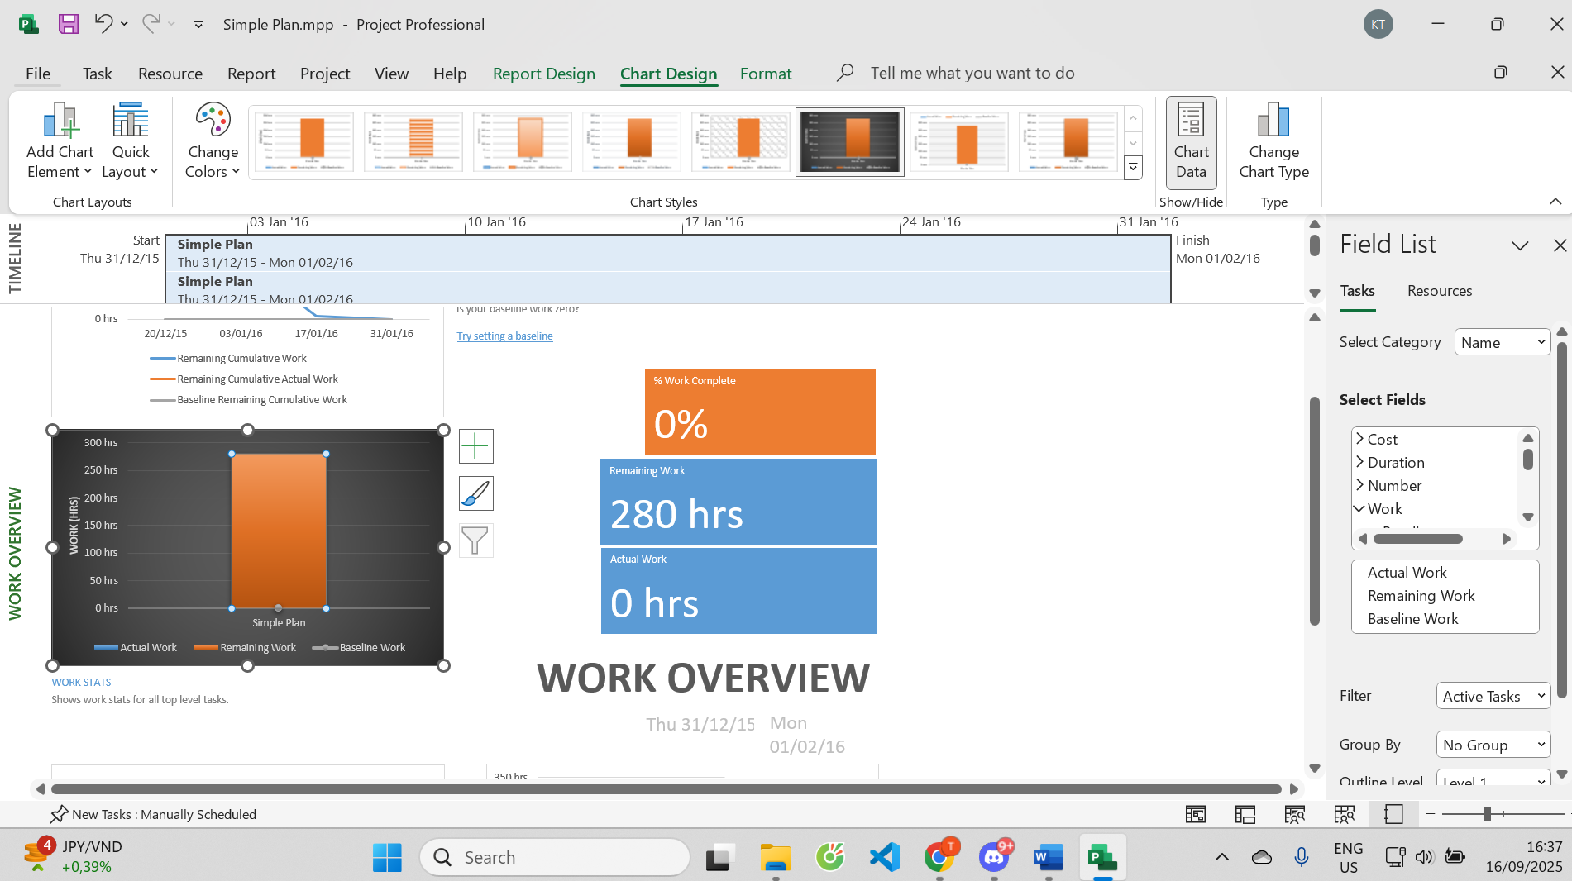
- Sao chép các khung nhìn và báo cáo:
Phần 1. Sao chép biểu đồ GANTT:
- Tại cột “Task Name”, chọn công việc số 7 Giai đoạn phát hành nội bộ.
- Trên tab công việc “Task”, trong nhóm “Editing”, nhấn chuột vào lệnh “Scroll to Task” để di chuyển đến vùng trong khung nhìn chứa các thanh công việc cho công việc này và những công việc con của nó.
- Trong khung nhìn của biểu đồ Gantt, chọn các công việc từ 7 đến 14. Chúng là công việc tóm tắt Giai đoạn phát hành nội bộ và những công việc con của nó.
- Trên tab công việc “Task”, trong nhóm “Clipboard”, nhấn chuột vào mũi tên của “Copy”, sau đó chọn “Copy Picture”. Hộp thoại sao chép ảnh Copy Picture sẽ xuất hiện.
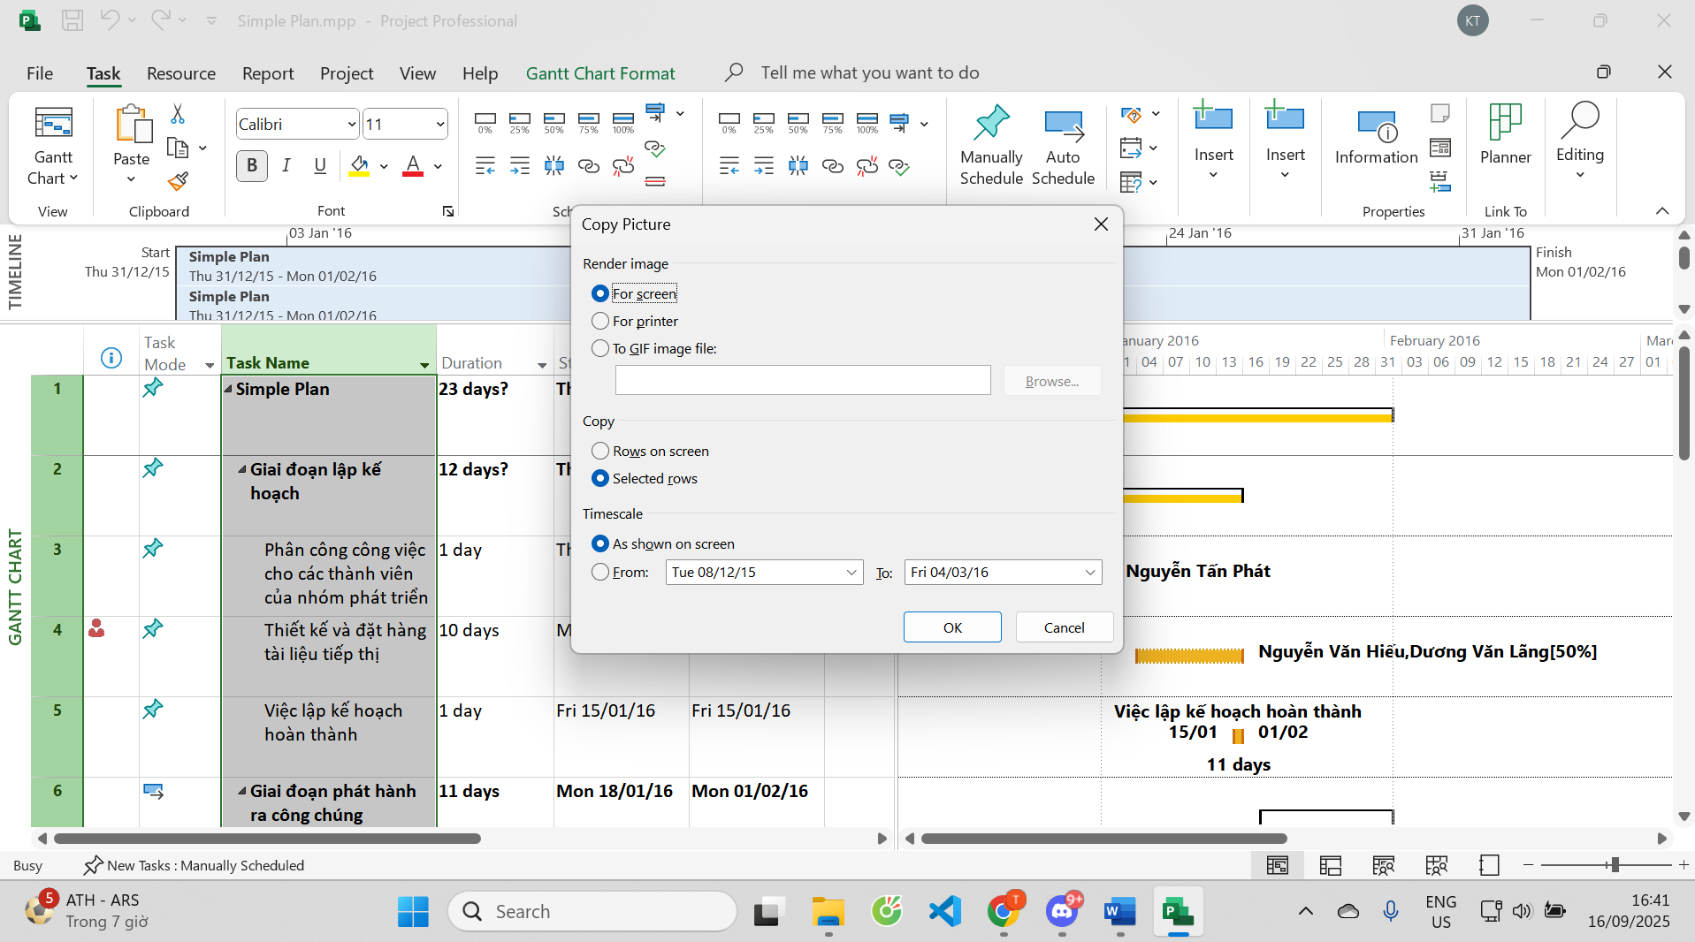
Phần 2. Sao chép dòng thời gian timeline:
- Quay trở lại dự án, nhấn chuột vào bất cứ nơi nào trong khung nhìn dòng thời
gian Timeline.
- Trên tab công việc “Format”, trong nhóm “Copy”, nhấn chuột vào mũi tên của
“Copy Timeline”, sau đó chọn “Full Size”.
- Chuyển sang ứng dụng Microsoft Word. Sau khi định dạng khổ giấy ngang,
nhấn phím Enter để thêm khoảng trống dưới ảnh biểu đồ Gantt. Trên tab “Home”, trong nhóm “Clipboard”, chọn “Paste” để dán ảnh của khung nhìn Timeline vào văn bản đang mở. Điều chỉnh lại kích thước các ảnh; kết quả, màn hình sẽ có dạng như sau.
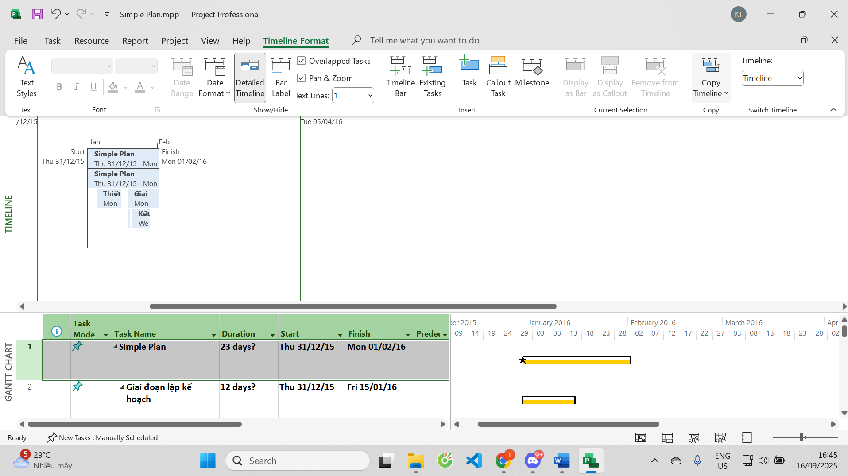
Phần 3. Sao chép báo cáo:
- Quay trở lại dự án. Trên tab báo cáo “Report”, trong nhóm “View Reports”, chọn “Dashboards”, sau đó chọn “Work Overview”. Báo cáo tổng quan giờ làm việc như bạn đã tùy chỉnh trước đây xuất hiện.
- Tại bất cứ nơi nào trong Work Overview, dưới “Report Tools”, chọn tab “Design”. Trong nhóm “Report”, chọn “Copy Report”.
- Chuyển sang ứng dụng Microsoft Word. Nhấn phím Enter để thêm khoảng trống dưới ảnh khung nhìn dòng thời gian. Trên tab “Home”, trong nhóm
“Clipboard”, chọn “Paste”. Kết quả, ảnh của báo cáo công việc Work Report được dán vào văn bản đang mở.
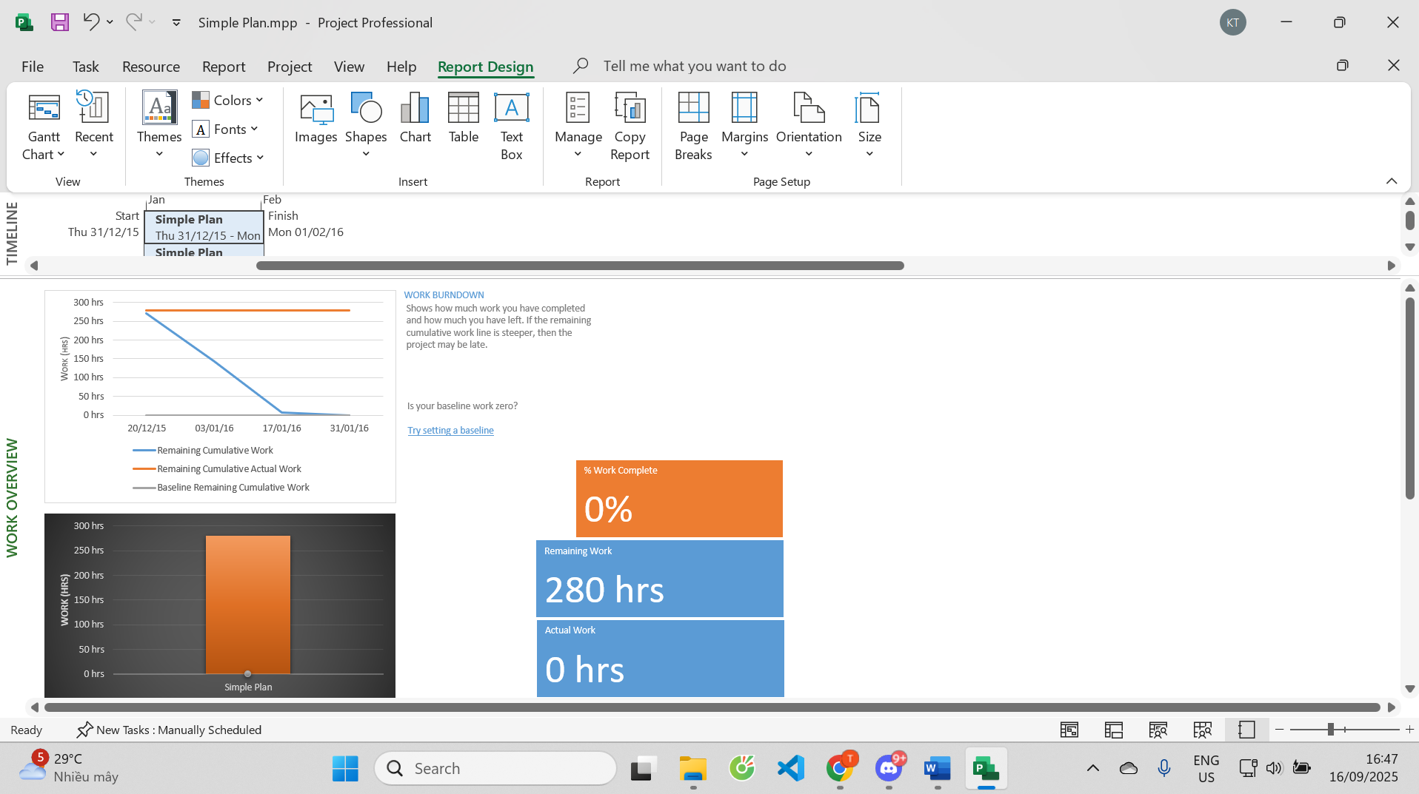
V. In các khung nhìn và báo cáo:
Phần 1. In Biểu đồ GANTT:
- Trên tab “View”, trong nhóm “Task Views”, chọn “Gantt Chart”, khung nhìn biểu đồ Gantt sẽ thay thế báo cáo tổng quan giờ làm việc Work Overview.
- Trên tab “File”, chọn “Print”, biểu đồ Gantt sẽ xuất hiện trong Print Preview.
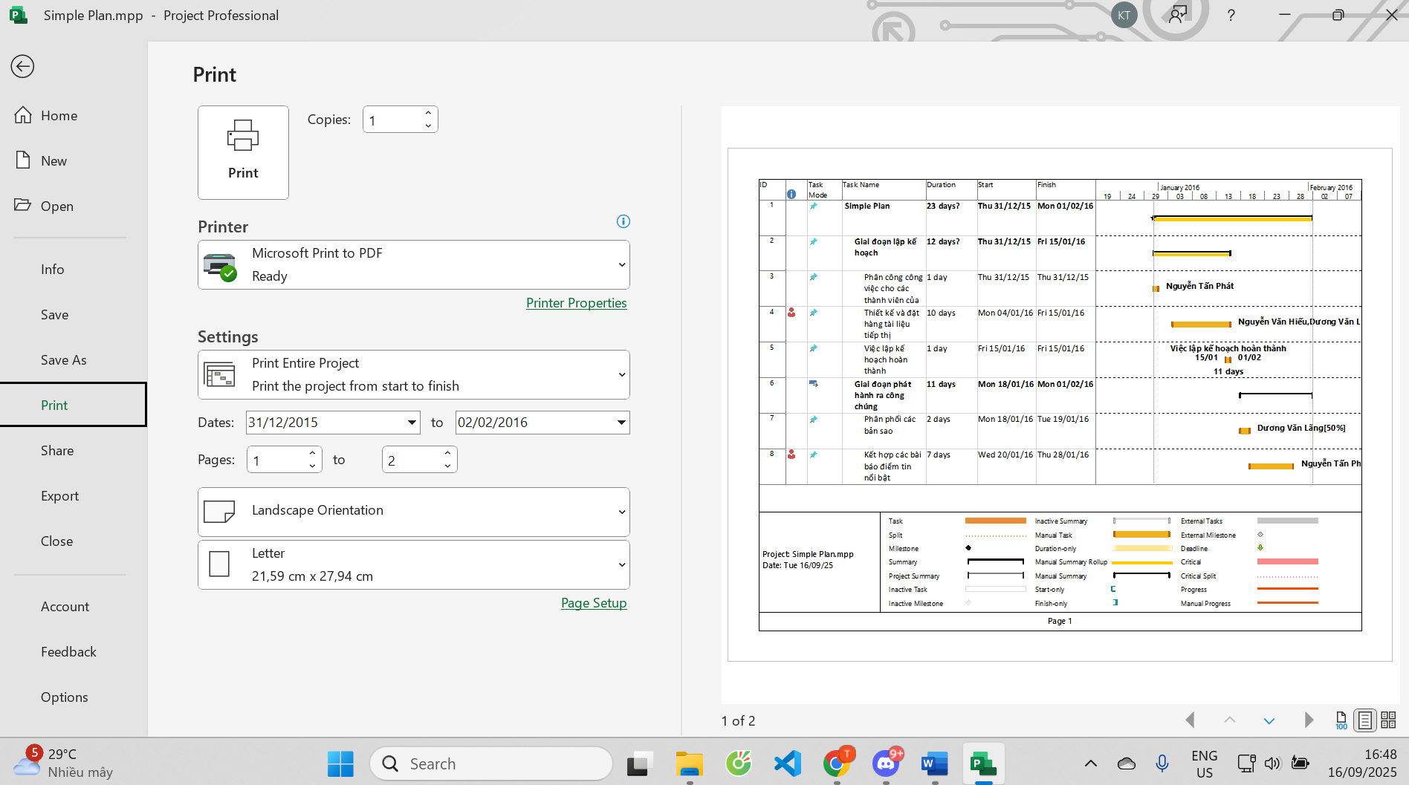
- Bài tập tự làm- dự án phát triển phần mềm:
Tạo bảng:
Thiết lập:
▪ Ngày bắt đầu dự án là ngày 27/02/2023.
▪ Lịch làm việc của dự án là ngày làm 8 tiếng từ 7 giờ sáng đến 11
giờ trưa, từ 1 giờ chiều tới 5 giờ chiều từ thứ 2 đến thứ 6.
▪ Lịch nghỉ làm việc của dự án: các ngày cuối tuần (thứ Bảy, Chủ
Nhật), ngày Giỗ Tổ Hùng Vương (10/3 âm lịch) + ngày Thống nhất
đất nước (30/4 dương lịch) + Ngày Quốc tế lao động (1/5 dương
lịch), ngày Quốc khánh (2/9 dương lịch).
Bảng 3.1: Danh sách các nhiệm vụ:
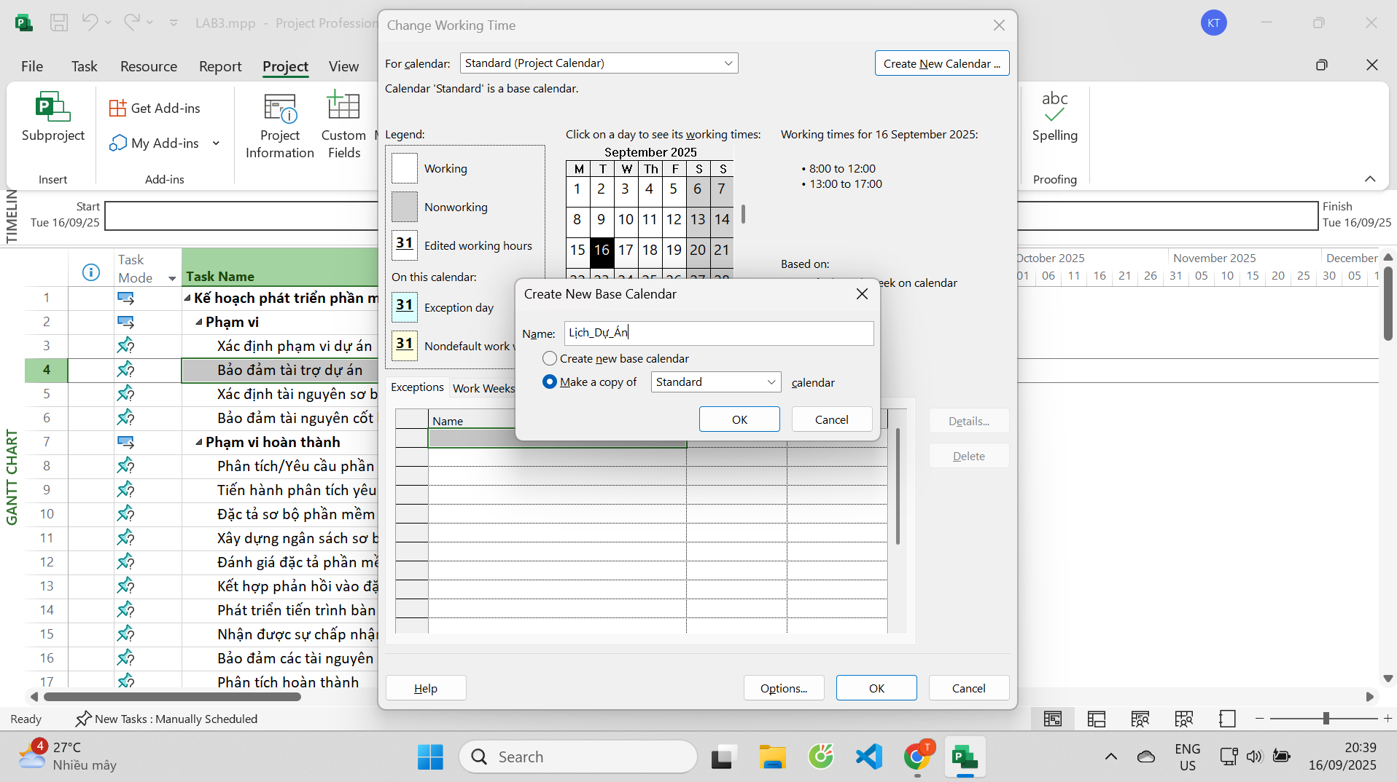
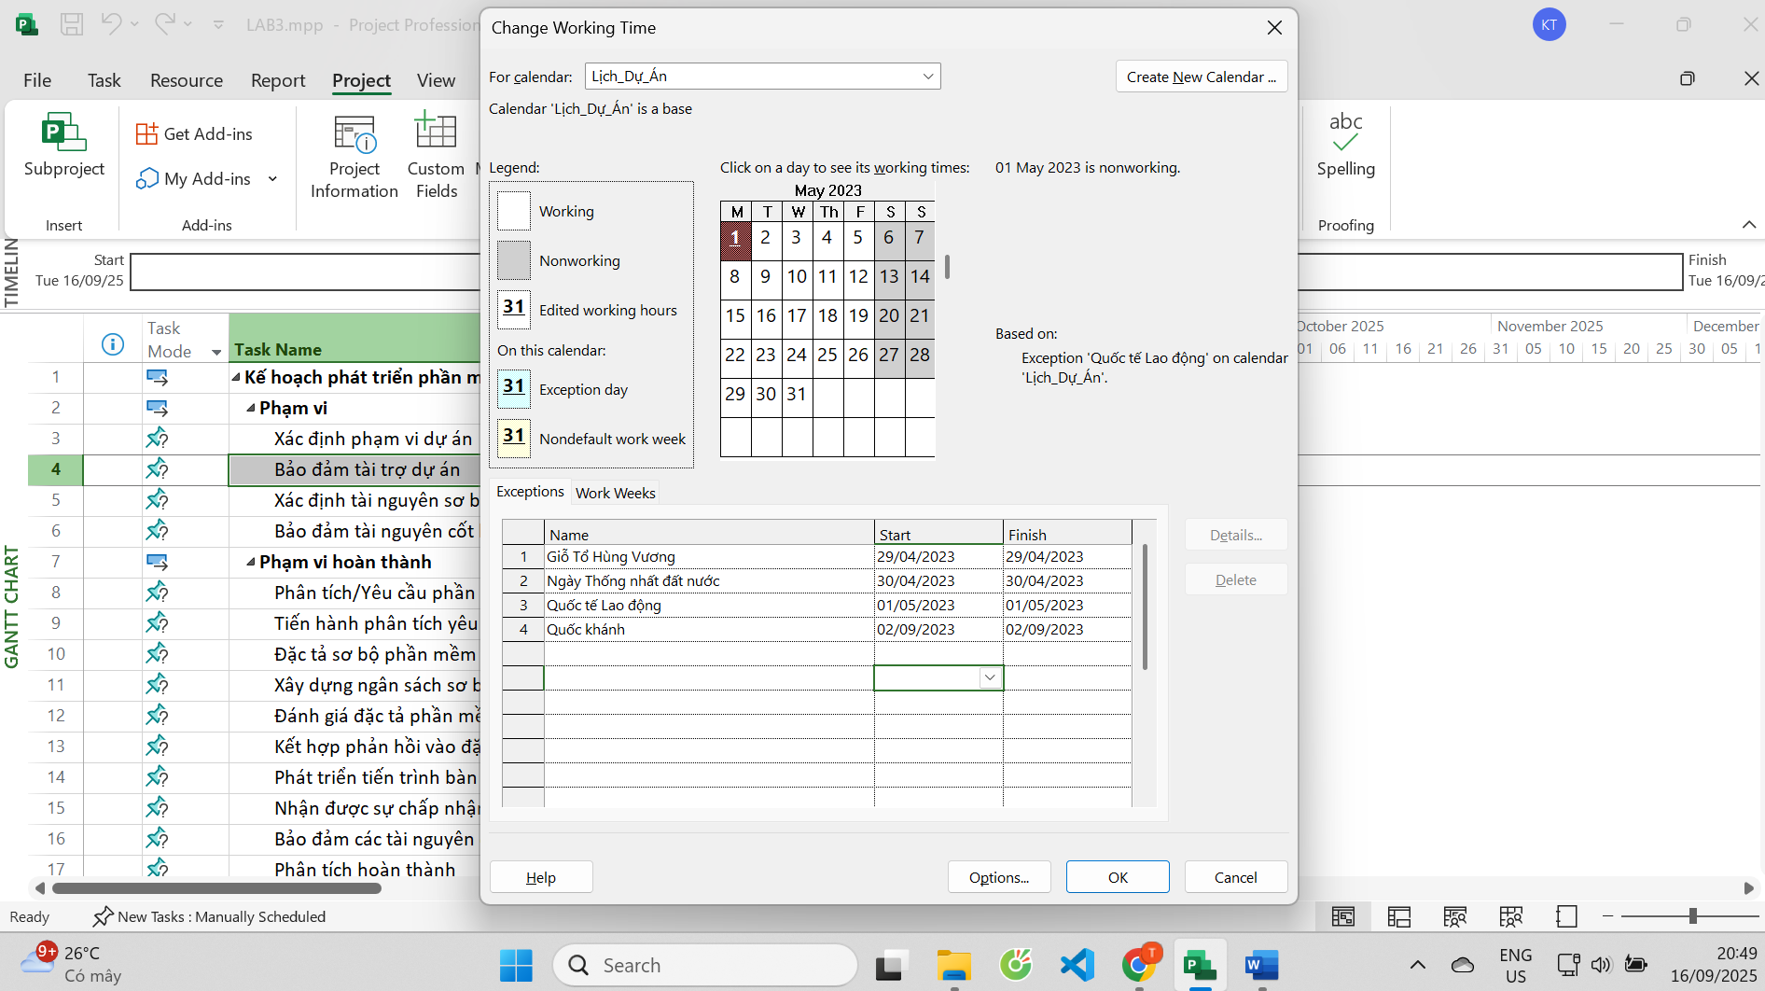
Bảng 3.2. Nhân lực thực hiện dự án:
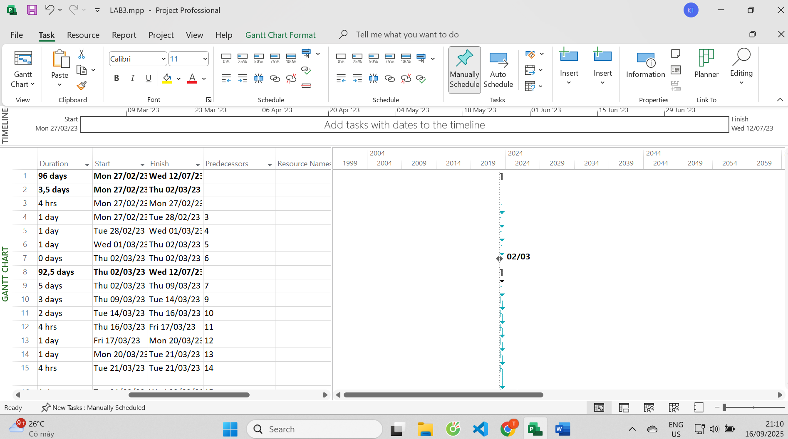
Bảng 3.3. Bảng phân công nhân lực và tỷ lệ hoàn thành công việc:
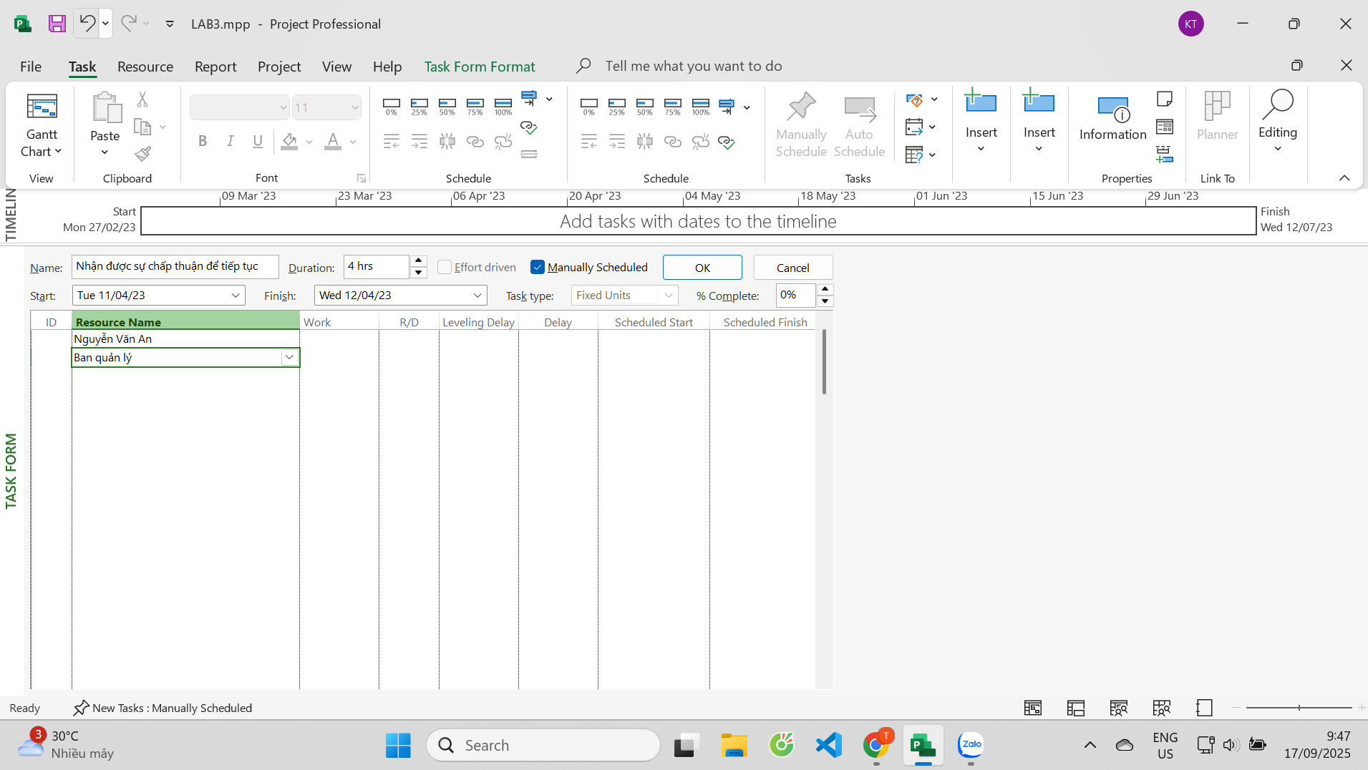
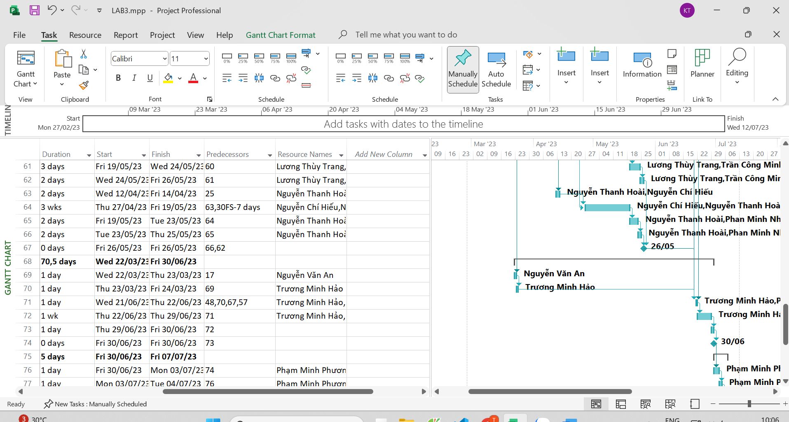
Câu 1: Hoàng Minh Hải thực hiện những nhiệm vụ nào? Liệt kê số giờ làm việc, mức lương chuẩn, chi phí cho từng nhiệm vụ, và những ngày làm việc cụ thể mà Hải thực hiện? (sinh viên có thể cắt những nội dung cần trả lời từ các màn hình báo cáo dự án - ví dụ như hình dưới đây - để đưa vào tập tin).
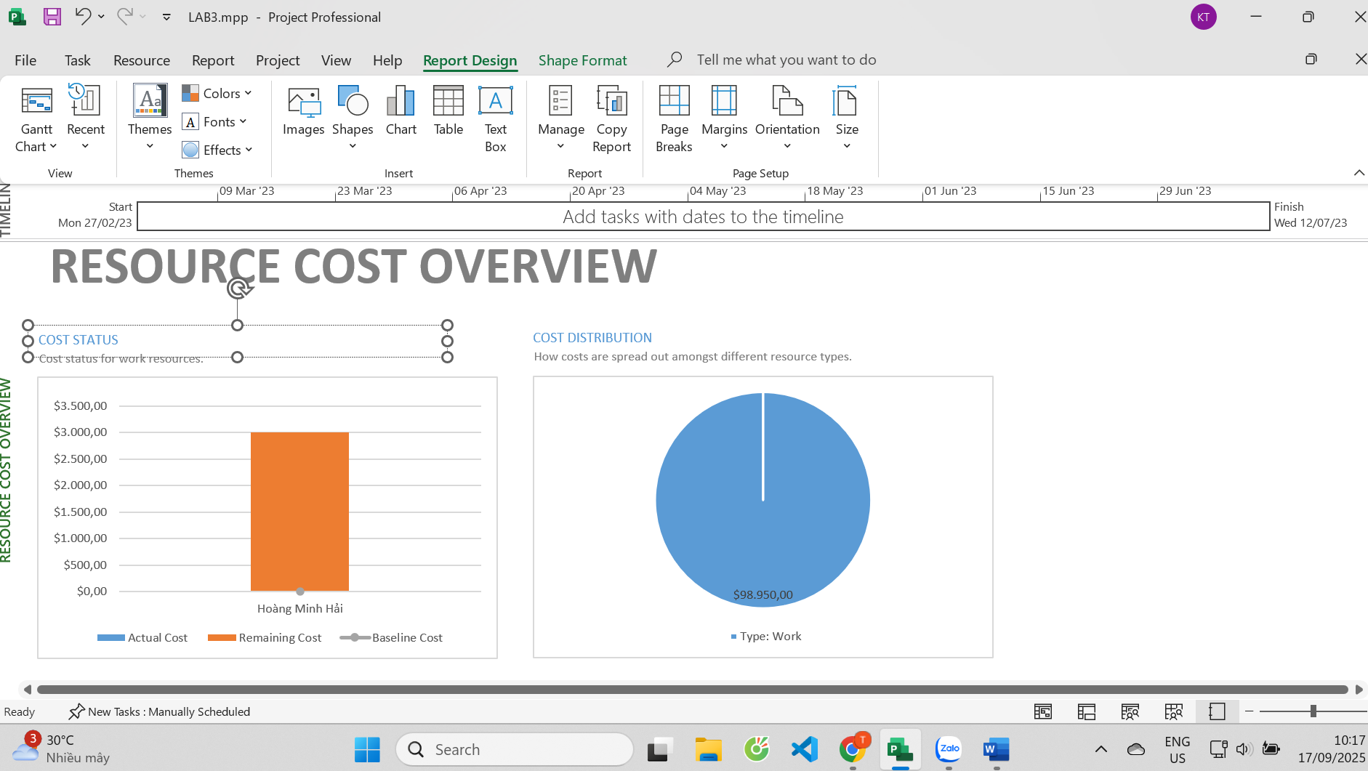
Câu 2: Số ngày làm việc, ngày bắt đầu, ngày kết thúc, tổng số giờ làm việc, tổng số tiền trả cho từng người tham gia vào nhiệm vụ “Phát triển đặc tả chức năng” là bao nhiêu? Xác định những ngày làm việc và số giờ làm việc cụ thể của từng người? (sinh viên có thể cắt những nội dung cần trả lời từ các màn hình báo cáo dự án - ví dụ như hình dưới đây - để đưa vào tập tin). Tại sao Hải, Giang và Hạnh đều làm việc trong 5 ngày nhưng Hải chỉ làm 20 giờ còn Giang và Hạnh làm 40 giờ? Tại sao Giang và Hạnh cùng làm 40 giờ nhưng Hạnh lại được trả tiền ít hơn Giang?
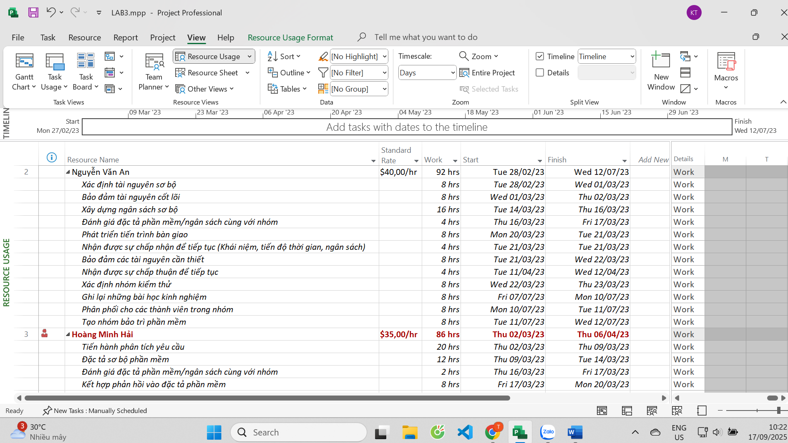
Câu 3: Tùy chỉnh hiển thị cho các thanh công việc trong biểu đồ Gannt (tham khảo lại Mục I). Chụp lại các nhiệm vụ tóm tắt dự án, nhiệm vụ tóm tắt, nhiệm vụ tới hạn, nhiệm vụ chưa tới hạn trên biểu đồ Gannt theo dạng như sau nhưng màu của các thanh nhiệm vụ trên lần lượt là .
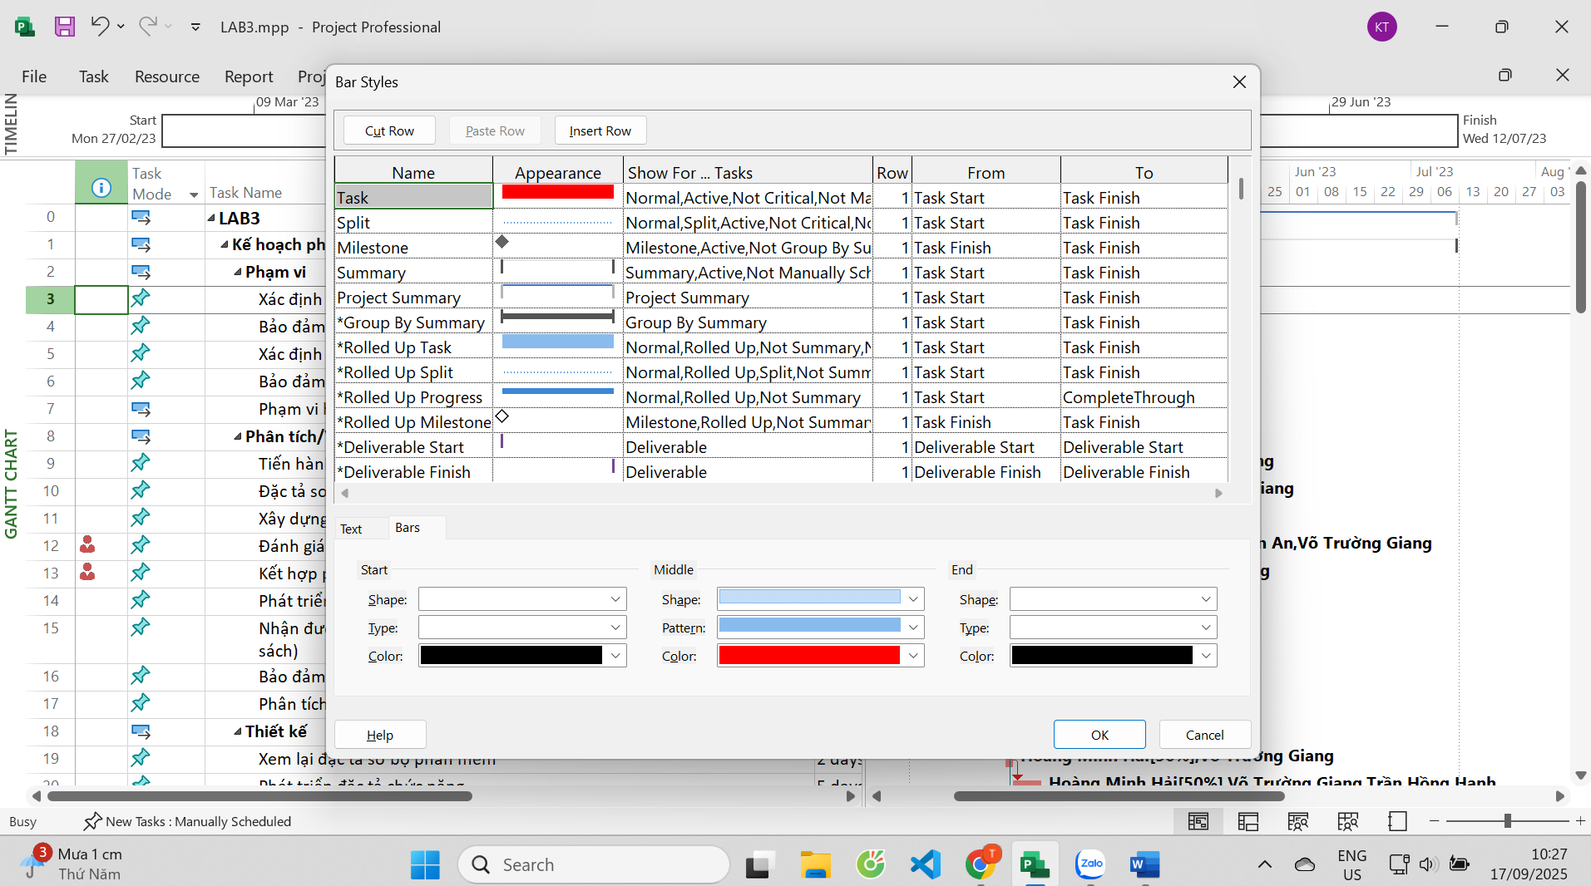
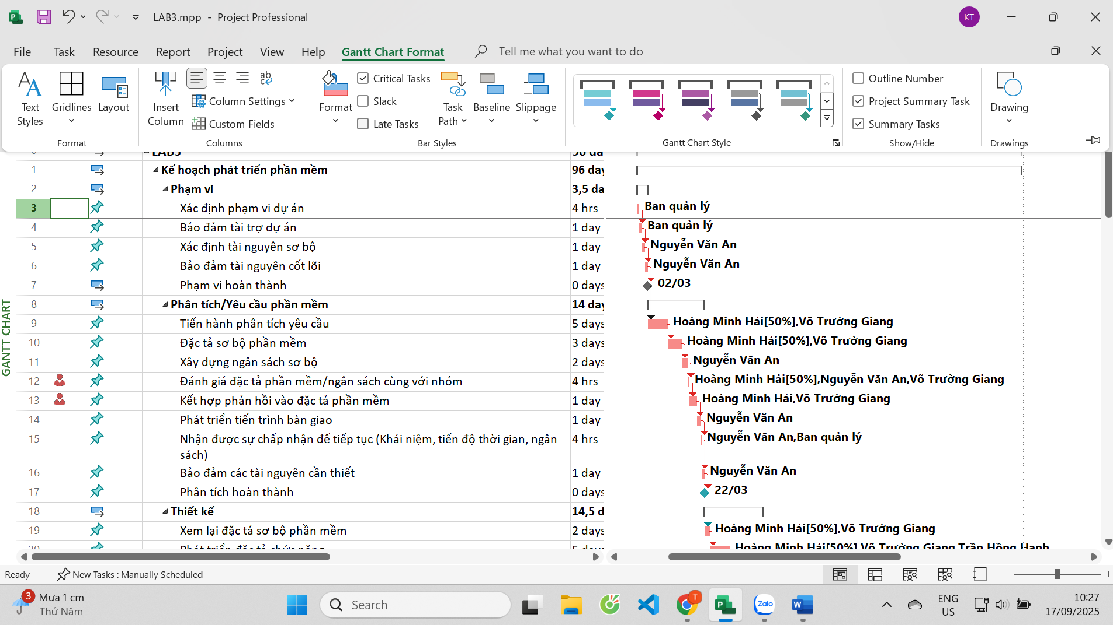
Câu 4: Sinh sơ đồ mạng lịch trình, chụp lại từng trang của sơ đồ hình đưa vào báo cáo. Sơ đồ mạng lịch trình có dạng như sau:
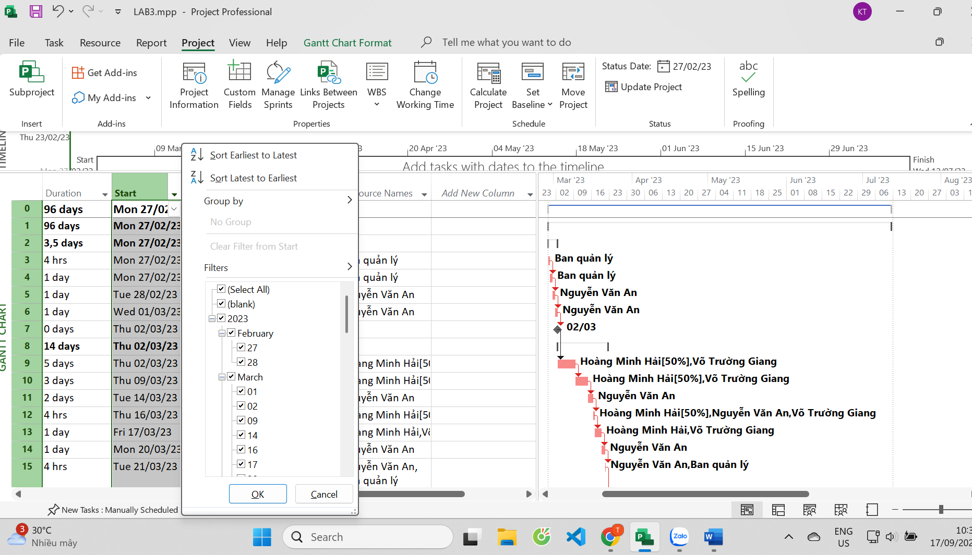
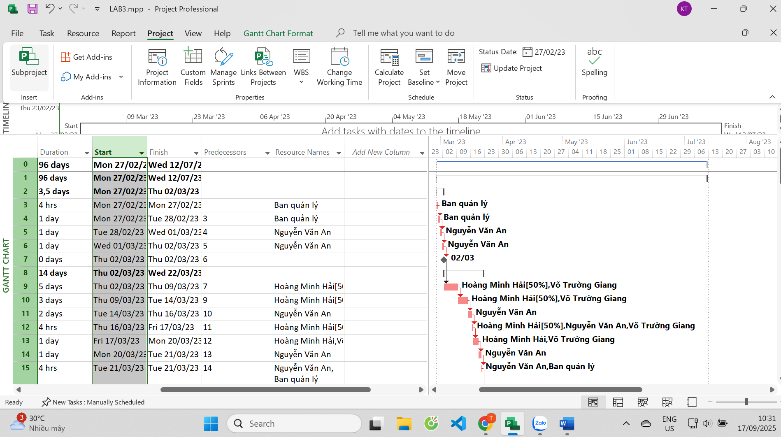
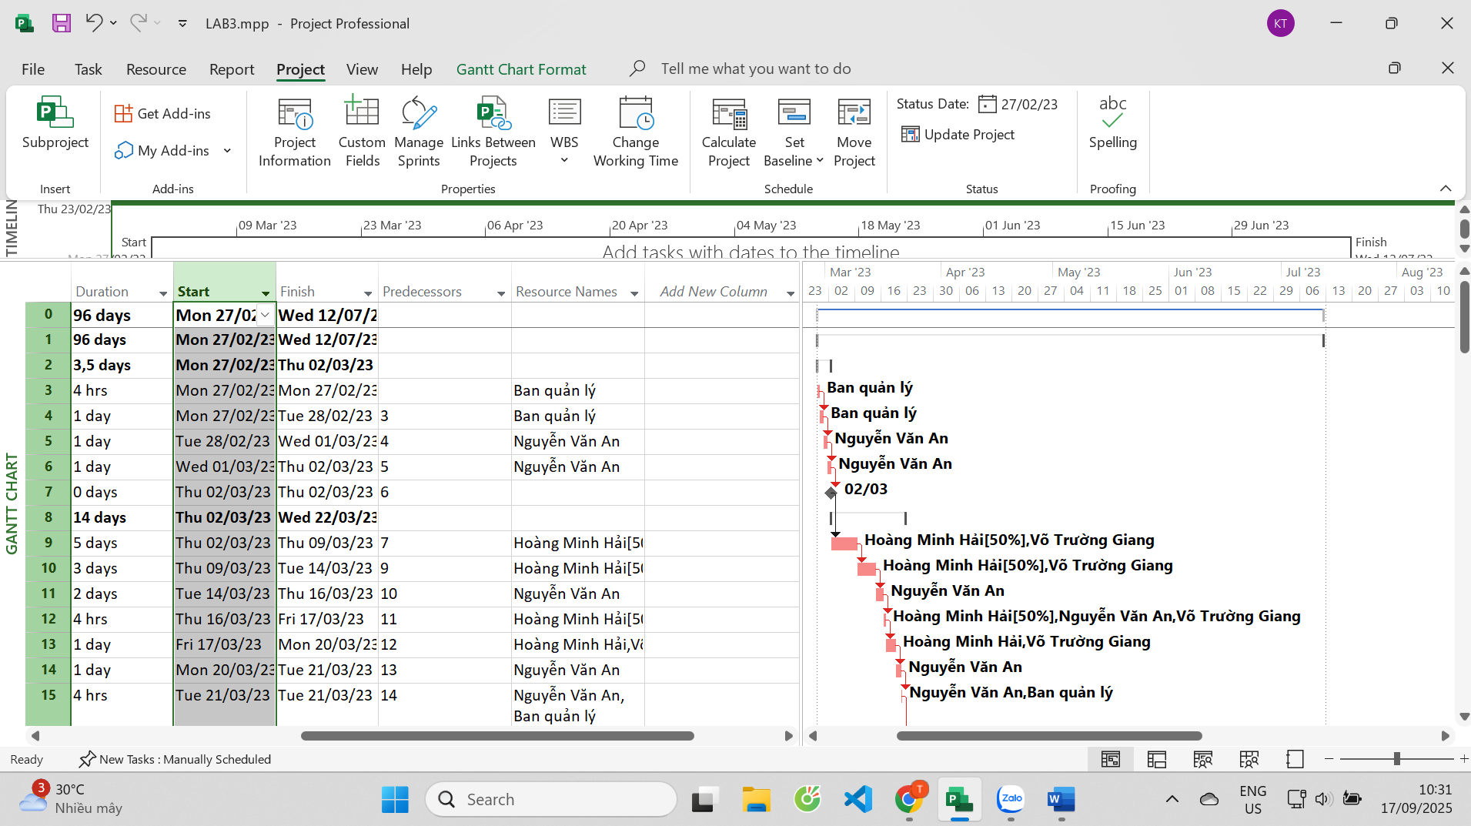
Câu 5: Hiển thị lịch làm việc trong 2 tuần từ ngày 03/04/2023 đến ngày 16/04/2023 theo dạng tương tự hình sau?
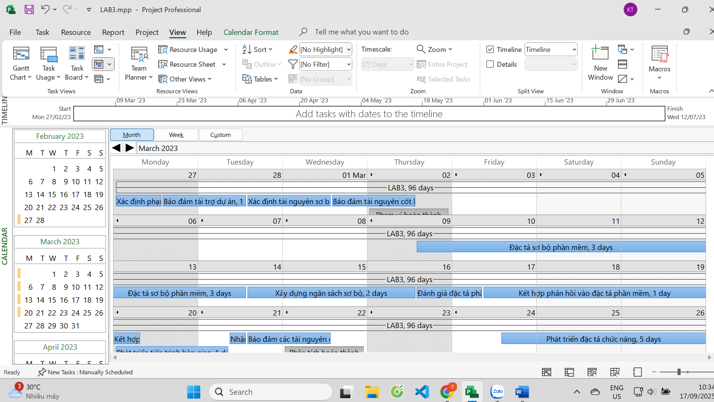
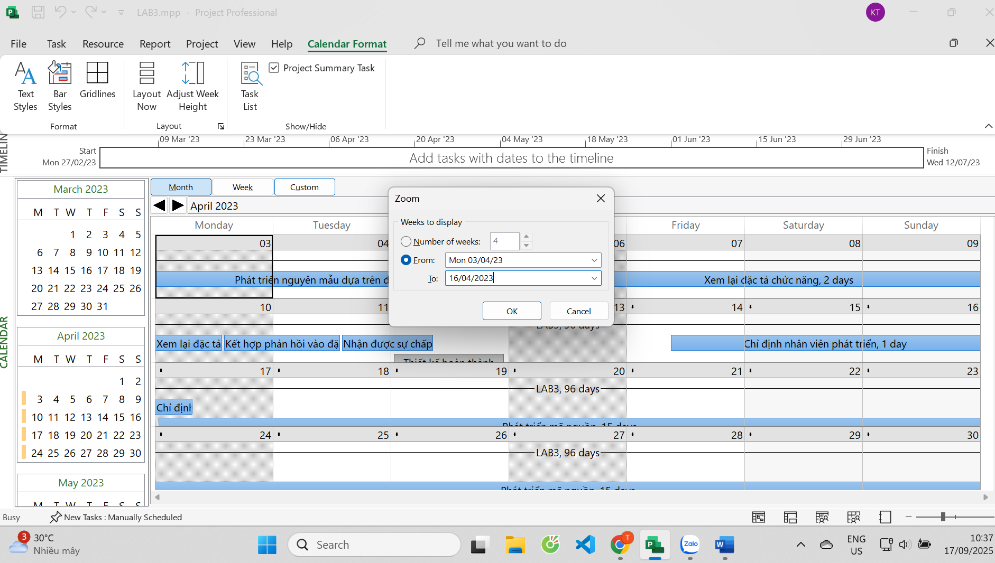
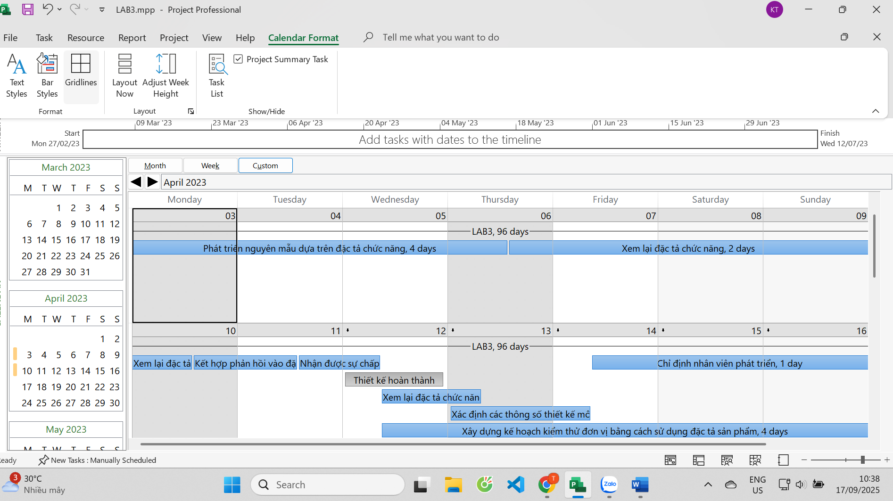
Câu 6: Mức lương chuẩn, số giờ làm việc và chi phí cho từng công việc, tổng số giờ và tổng chi phí cho tất cả các công việc của từng người trong nhóm phát triển theo dạng tương tự như sau?
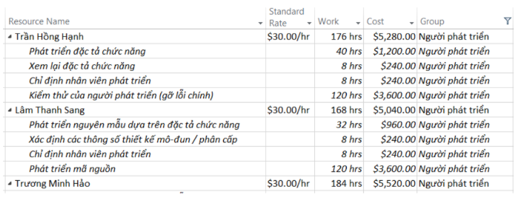
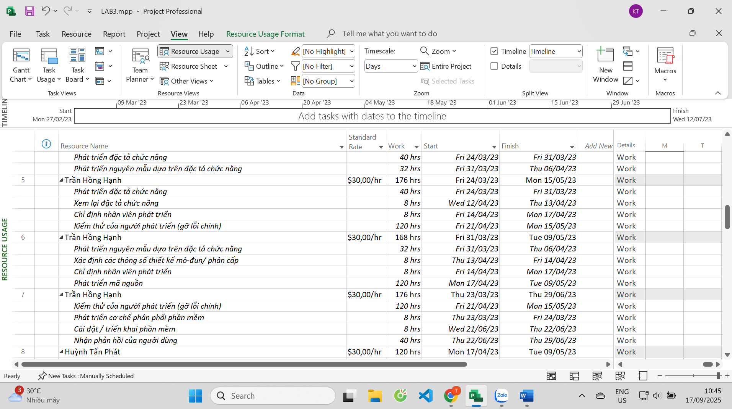
Câu 7: Hiển thị các thông tin thống kê cơ bản cho dự án (Project Statistics)?
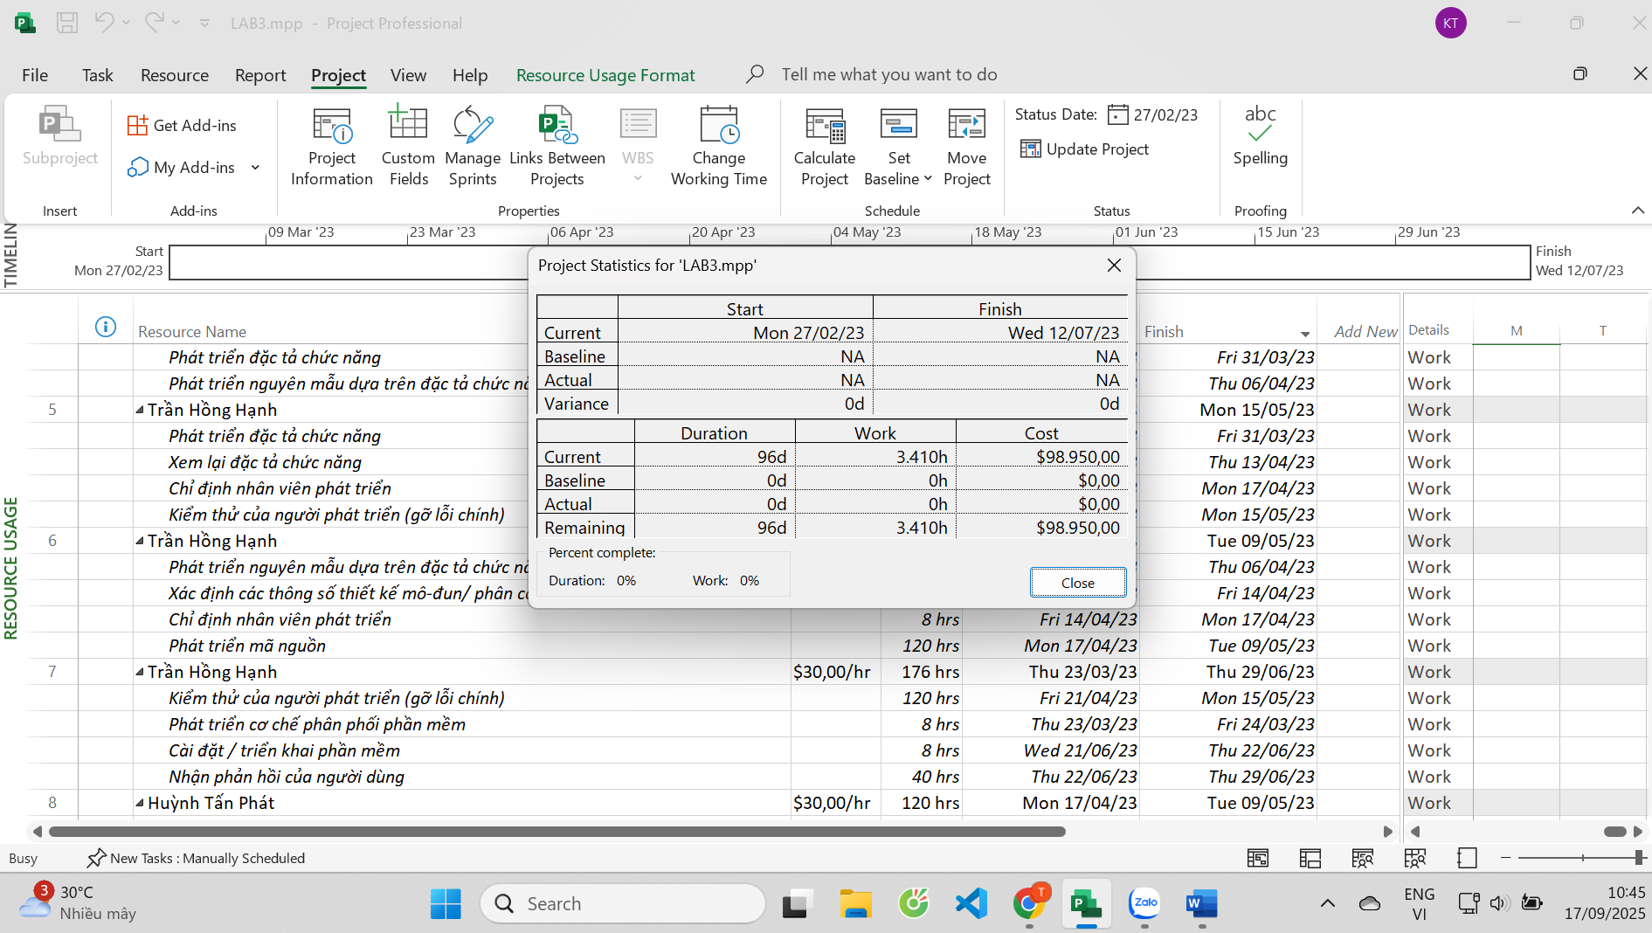
Câu 8: Hiển thị báo cáo tổng quan chi phí công việc (Task Cost Overview) với các điều chỉnh màu sắc, font chữ, kích cỡ chữ, v.v. sao cho dễ nhìn?
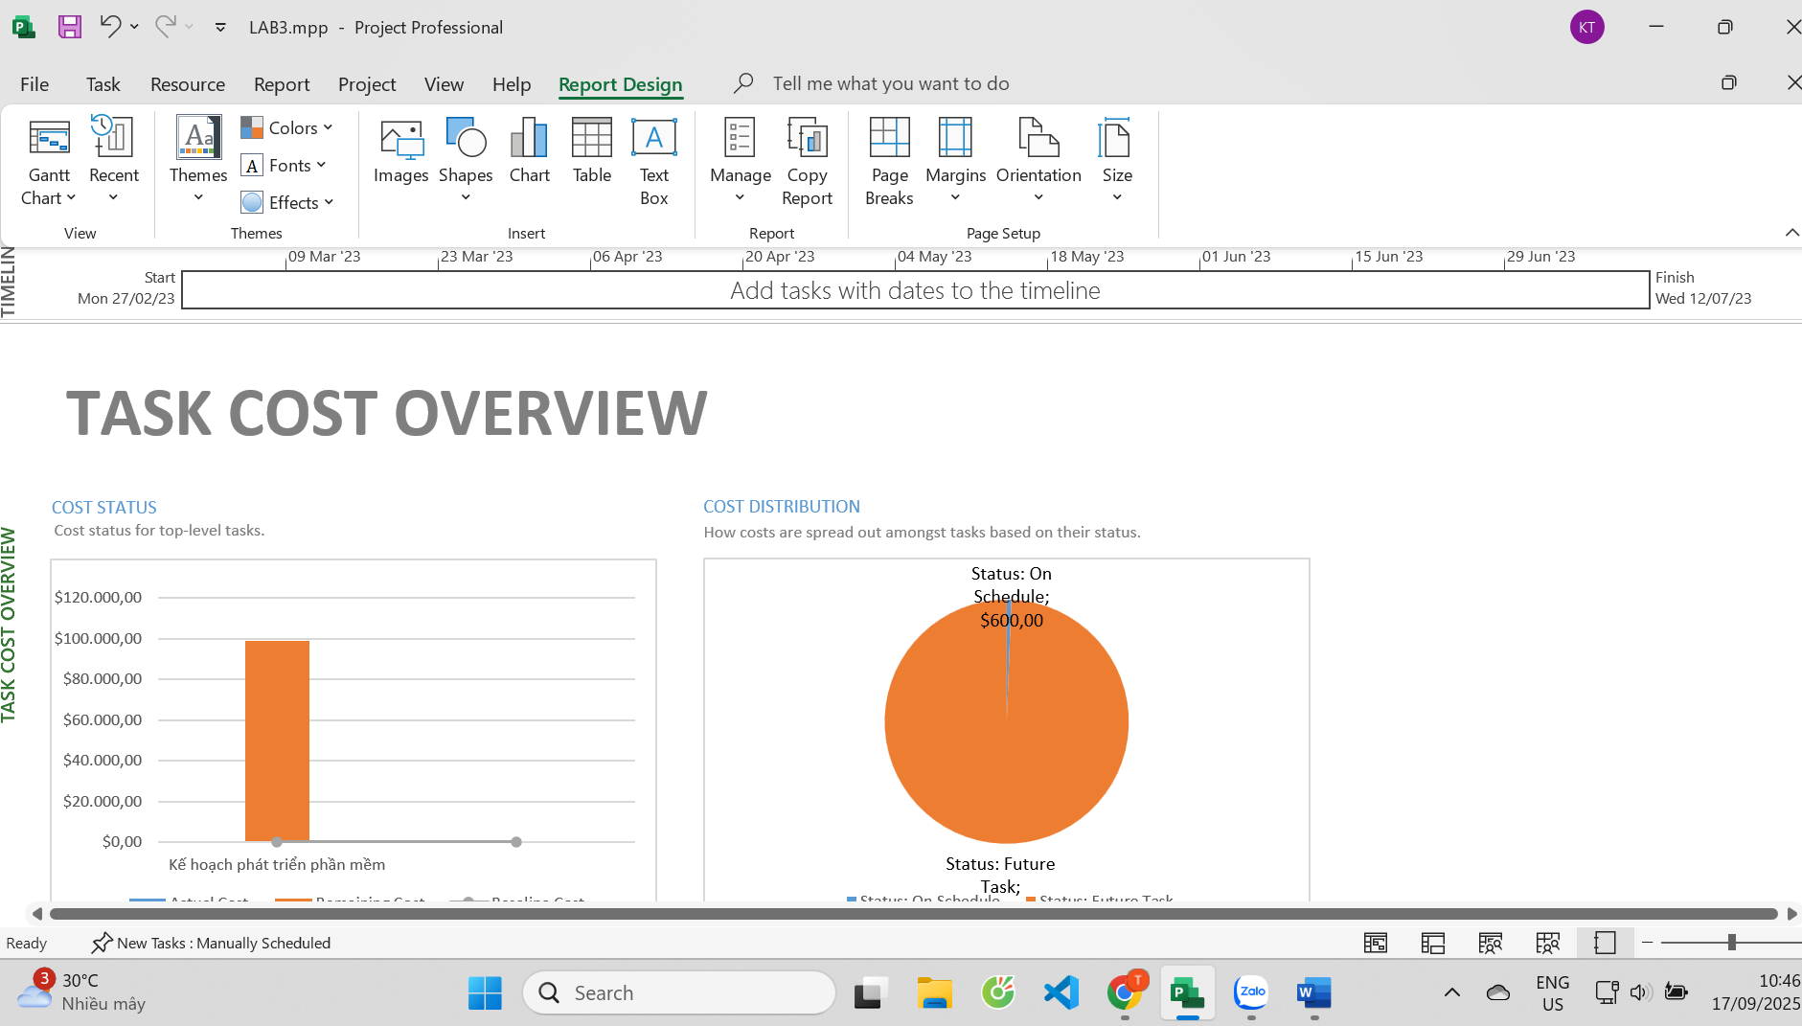
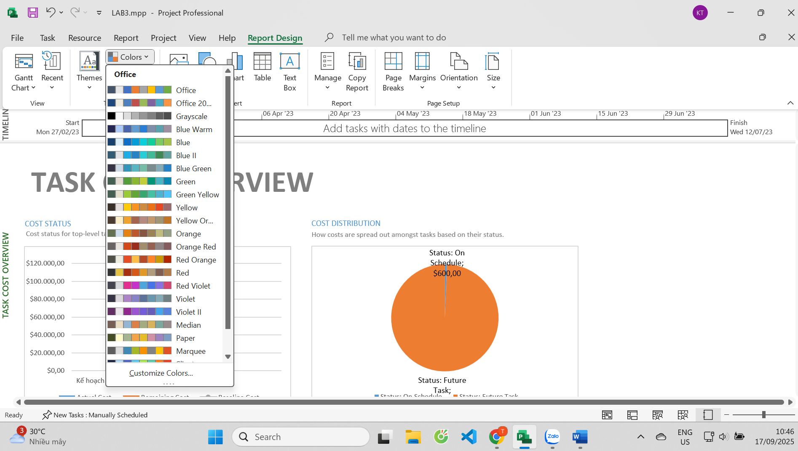
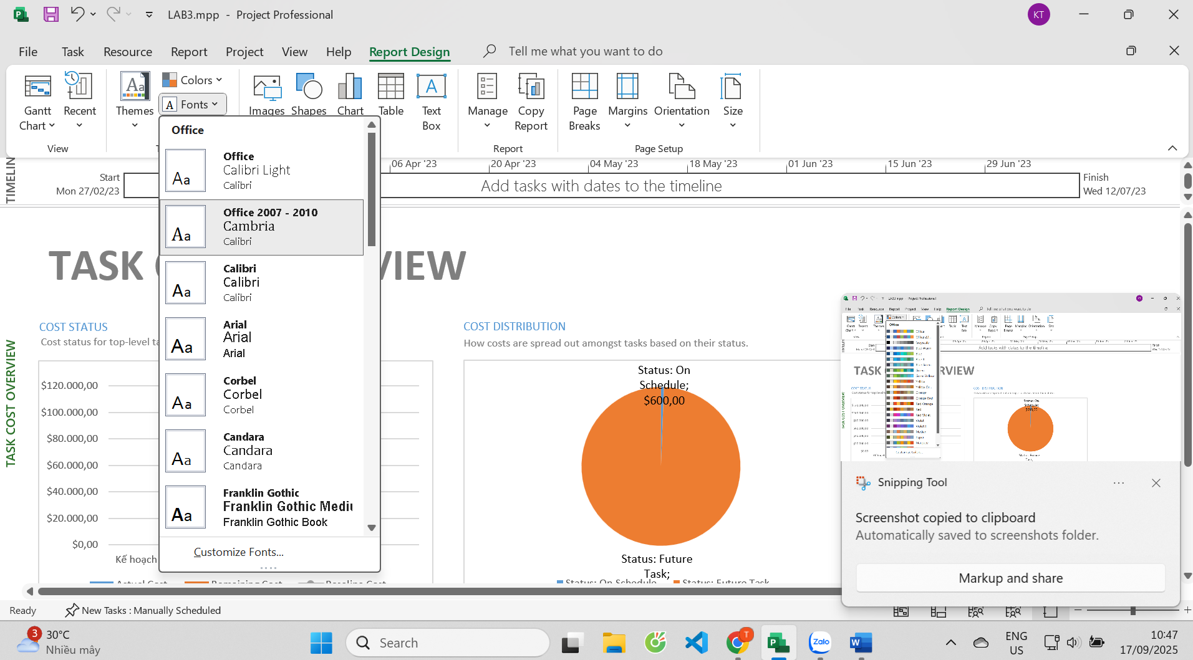
Câu 9: Hiển thị báo cáo tổng quan tài nguyên (resource overview) với các điều chỉnh màu sắc, font chữ, kích cỡ chữ, v.v. sao cho dễ nhìn?
